1) Декартова система координат (ДСК). Точки и векторы в ДСК. Операции над векторами
Под описанием трехмерного (двумерного) объекта будем понимать знание о положении каждой точки объекта в пространстве (на плоскости) в любой момент времени. Положение точек в пространстве будем описывать с помощью декартовой (прямоугольной) системы координат (ДСК).
В ДСК положение любой точки в пространстве описывается через координаты этой точки, которые представляют собой расстояния от начала координат до проекций точки на соответствующие оси координат.
Положение в пространстве точки описывается ее координатами, что записывается как P = (x; y; z).
Взаимное расположение осей в ортогональной системе координат в трехмерном пространстве может быть двух видов. Проведем ось Ox слева направо, а ось Oy снизу вверх, ось Oz при этом может проходить как в направлении от наблюдателя в плоскость листа, так и от плоскости листа к наблюдателю. В первом случае система координат будет называться левой или левосторонней, а во втором случае правой или правосторонней. Более точное определение правой и левой систем координат можно дать следующее. Если посмотреть из положительной полуоси Oz в направлении начала координат, то для совмещения положительной полуоси Ox с положительной полуосью Oy необходимо повернуть Ox относительно начала координат против часовой стрелки - в этом случае имеем правую систему координат; если же поворот производится по часовой стрелке то система координат левая.
Различают понятие свободного и связанного (закреплённого) вектора. Связанный вектор или направленный отрезок – упорядоченная пара точек евклидова пространства.
Свободный вектор – класс эквивалентности направленных отрезков. При этом, два направленных отрезка считаются эквивалентными если они: коллинеарны, равны по длине, одинаково направлены (сонаправленные).
Свободный вектор p в n-мерном пространстве представляется набором из n элементов координат вектора и обозначается
p = (p1; p2; : : : ; pn):
Геометрически вектор p можно представить в виде связанного вектора с точкой начала вектора в начале координат, и с точкой конца вектора в точке
(p1; p2; : : : ; pn).
Длина вектора p обозначается |p|.
Свободный вектор p в двумерном пространстве представляется набором из 2-х элементов—координат вектора и обозначается
p = (p1,p2). (2.2)
Геометрически вектор p можно представить в виде связанного вектора с точкой начала вектора в начале координат, и с точкой конца вектора в точке с координатами (p1,p2). Очевидно, что длину вектора можно вычислить по формуле
|p|=√(p12 +p22 )
Через e1 и e2 будем обозначать единичные векторы сонаправленные с осями координат Ox и Oy соответственно.
Зная длину вектора и угол его наклона α, следуя можно вычислить координаты вектора:
p1 =|p|cosα,
p2 =|p|sinα.
Суммой векторов p = (p1,p2) и q = (q1,q2), называется вектор
r =p+q = (p1 +q1,p2 +q2)
Разность векторов—операция обратная сложению.
p = r – q = (r1 −q1,r2 −q2), q = r − p = (r1 −p1, r2 −p2).
Произвольный вектор p = (p1,p2) можно представить в виде
p = p1e1 +p2e2
Скалярным произведением векторов p и q называется величина
pq =|p||q|cos(pq)
где через (pq) обозначается угол, отмеренный от вектора p к вектору q. Из свойств косинуса следует, что скалярное произведение равно нулю, если векторы перпендикулярны. Кроме того, eiej = 1, i = j,
0, i ̸= j.
Если вектор q—единичный, то превращается в pq =|p|cos(pq), что является длиной проекции вектора p на вектор q. Таким образом, значение скалярного произведения p на q можно представить как произведение длины вектора q на длину проекции вектора p на q или как произведение длины вектора ¯ p на длину проекции вектора q на p. Из вышесказанного следует
pq = qp;
k pq = (kp)q = p(kq);
p(q + r) = pq + pr.
Учитывая последнее, можно вывести формулу для получения значения скалярного произведения через координаты векторов:
pq = (p1e1 +p2e2)(q1e1 +q2e2) = = p1q1e1e1 +p1q2e1e2 +p2q1e2e1 +p2q2e2e2 = p1q1 + p2q2
Скалярное умножение вектора на себя (скалярный квадрат) в результате дает квадрат длины этого вектора:
p2 = pp =|p||p|cos0 =|p|2,
откуда |p|=√p2
Нормализацией вектора p называется операция получения единичного вектора, сонаправленного вектору p. Для нормализации вектора p нужно разделить каждую координату вектора на его длину: ¯ p |p| =(p1 |p| , p2 |p|)︂.
Псевдоскалярным произведением векторов p и q называется величина
p× q =|p||q|sin(pq). Геометрически псевдоскалярное произведение можно представить как ориентированную площадь параллелограмма, построенного на перемножаемых векторах
Из свойств синуса следует
p× q =−(q× p).
Псевдоскалярное произведение равно нулю, если векторы p и q параллельны, что влечет e1 ×e1 = 0, e1 ×e2 = 1, e2 ×e1 =−1, e2 ×e2 = 0. Из вышесказанного следует
k(p× q) = (kp)× q = p×(kq); p×(q + r) = (p× q)+(p×r). Следуя свойствам псевдоскалярного произведения можно вывести формулу получения значения псевдоскалярного произведения через координаты векторов:
¯ p× ¯ q = (p1e1 +p2e2)×(q1e1 +q2e2) = = p1q1(e1 ×e1)+p1q2(e1 ×e2)+p2q1(e2 ×e1)+p2q2(e2 ×e2) = p1q2 −p2q1.
Свободный вектор p в трехмерном пространстве представляется тройкой координат обозначается ¯ p = (p1,p2,p3). Геометрически вектор p можно представить в виде связанного вектора с точкой начала вектора в начале координат, и с точкой конца вектора в точке (p1,p2,p3).
Операции над векторам:
1. Сумма p+ q = (p1 +q1,p2 +q2,p3 +q3);
2. Разность
p − q = (p1 − q1,p2 − q2,p3 − q3);
3. Умножение на скаляр kp = (kp1,kp2,kp3);
4. Разложение вектора по проекциям на оси
p = p1e1 +p2e2 +p3e3;
5. Скалярное произведение
pq =|p|cos(pq),
pq = p1q1 +p2q2 +p3q3,
pq = qp;
kpq = (kp)q =p(kq);
p(q + r) = pq + pr;
|p|=√p2;
6. Нормализация вектора
p/|p|=(p1/|p|, p2 |p|,p3 |p|).
Операция псевдоскалярного произведения отсутствует для векторов в трехмерном пространстве. Вместо нее определяется операция векторного произведения. Операция векторного произведения p и q обозначается p×q. Результатом векторного произведения p и q называется новый вектор r, который удовлетворяет следующим условиям:
1. длина вектора r вычисляется по формуле
p× q =|p||q|sin(pq);
2. вектор r перпендикулярен векторам p и q;
3. векторы p, q, r образуют левую тройку векторов
Из определения следуют свойства векторного произведения:
p× q =−(q× p),
k(p×q) = (kp)× q = p×(kq),
p×(q + r) = (p× q)+(p×r). Кроме того, векторное произведение равно нулю, если перемножаемые векторы параллельны. Для векторов e1, e2 и e3 в правой системе координат имеют место соотношения: e1 ×e2 = e3, e2 ×e3 = e1, e3 ×e1 = e2.
В левой системе координат последние соотношения выглядят иначе: e2 ×e1 = e3, e3 ×e2 = e1, e1 ×e3 = e2. Раскладывая множители по осям координат можно выразить результат векторного произведения через координаты множителей (в правой системе координат):
p× q = (p1e1 +p2e2 +p3e3)×(q1e1 +q2e2 +q3e3) = = p1q1(e1 ×e1)+p1q2(e1 ×e2)+p1q3(e1 ×e3)+p2q1(e2 ×e1)+ +p2q2(e2 ×e2)+p2q3(e2 ×e3)+p3q1(e3 ×e1)+p3q2(e3 ×e2)+p3q3(e3 ×e3) = = p1q2e3 +p1q3(−e2)+p2q1(−e3)+p2q3e1 +p3q1e2 +p3q2(−e1) = = (p2q3 −p3q2)e1)+(p3q1 −p1q3)e2 +(p1q2 −p2q1)e3 = = (p2q3 −p3q2, p3q1 −p1q3, p1q2 −p2q1).
Радиус-вектор—связанный вектор, начало которого находится всегда в начале координат. Это свойство радиус-векторов позволяет поставить во взаимно однозначное соответствие всем точкам пространства соответствующие им радиус-векторы. Формально это соответствие запишем в следующем виде. Пусть точка P имеет координаты (x,y,z). Тогда точке P взаимнооднозначно соответствует радиус-вектор p = (x,y,z). Таким образом, можно легко переходить от координат точек к радиус-векторам и обратно. Отметим, что радиус-вектор иногда определяют как преобразование переноса точки из начала координат в заданную точку пространства с известными координатами. При этом умножение радиус-вектора p на число k означает перенос точки из начала координат в направлении вектора p на расстояние k|p|. Сложение радиус-векторов p и q можно рассматривать как перенос точки P по направлению вектора q на расстояние |q|. Направленный отрезок P1P2 можно представить в виде вектора p2 − p1, где p1 и p2 радиус-векторы точек P1 и P2 соответственно.
2) Уравнение прямой. Его вывод. Параметрическое уравнение прямой. Полярность прямой на плоскости.
Уравнение прямой и его вывод
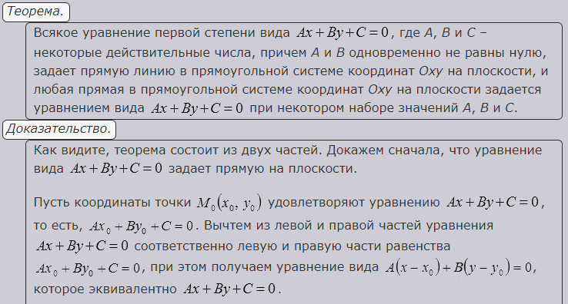Параметрическое уравнение прямой
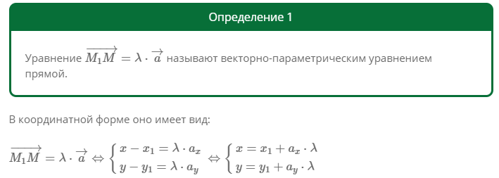
Полярность прямой.
Пусть задана прямая ` на плоскости своим уравнением: Ax + By + C = 0. (2.23) Рассмотрим функцию f(x, y) = Ax + By + C. Из (2.23) следует, что f(x, y) = 0 в точках прямой `. Следовательно неравенство f(x, y) > 0 удовлетворяется только во всех точках плоскости, лежащих по одну сторону от прямой `, а f(x, y) < 0 — во всех точках плоскости, лежащих по другую сторону от `. Будем говорить, что первое неравенство определяет положительную, а второе отрицательную полуплоскость относительно прямой `. Полярность прямой ` можно поменять, если задать новое уравнение прямой умножив обе части равенства (2.23) на отрицательную константу. В трехмерном случае аналогичную ситуацию наблюдаем при задании уравнения плоскости. Плоскость делит трехмерное пространство на два полупространства. Полярность плоскости зависит от выбранного уравнения плоскости

3) Уравнение плоскости. Его вывод. Полярность плоскости
Используем свойства скалярного произведения для получения уравнения плоскости. Рассмотрим некоторую плоскость в пространстве и некоторую точку P1 = (x1; y1; z1), про которую известно, что она лежит в этой плоскости. Возьмем также некоторый вектор n = (nx; ny; nz), перпендикулярный нашей плоскости. Этот вектор назовем нормалью к плоскости. Пусть теперь требуется определить, принадлежит ли некоторая точка P плоскости или нет. Для этого заметим, что для любой точки P = (x; y; z), принадлежащей плоскости, вектор разности p p1 и вектор нормали n перпендикулярны. А это значит, что их скалярное произведение равно нулю: n(p p1) = 0.
Уравнение уже представляет собой уравнение плоскости в векторной форме. Его можно преобразовать в скалярную форму:
nxx + nyy + nzz nxx1 nyy1 nzz1 = 0:
Последнее равенство представим в виде: Ax + By + Cz + D = 0;
где A = nx, B = ny, C = nz, D = -nxx1-nyy1-nzz1. Форма задает уравнение плоскости. Как и в случае с прямой на плоскости, коэффициенты уравнения плоскости в пространстве задаются с точностью до общего множителя.
В нормализованных координатах равенство Aχ +Bγ +Cζ +Dα = 0.
представляет собой уравнение плоскости, которое можно представить в матричной форме 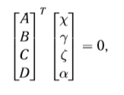
где вектор-столбец ⎣ A B C D ⎦ – однородные координаты плоскости.
Полярность плоскости
Пусть задана прямая l на плоскости своим уравнением:
Ax + By + C = 0
Рассмотрим функцию f(x; y) = Ax + By + C:
f(x; y) = 0 в точках прямой l. Следовательно неравенство f(x; y) > 0 удовлетворяется только во всех точках плоскости, лежащих по одну сторону от прямой l, а f(x; y) < 0 во всех точках плоскости, лежащих по другую сторону от l. Будем говорить, что первое неравенство определяет положительную, а второе отрицательную полуплоскость относительно прямой l.
Полярность прямой l можно поменять, если для нее задать новое уравнение умножив обе части равенства на отрицательную константу.
В трехмерном случае аналогичную ситуацию наблюдаем при задании уравнения плоскости. Плоскость делит трехмерное пространство на два полупространства. Полярность плоскости зависит от выбранного уравнения плоскости.

4) Однородные координаты. Переход от евклидовых координат к однородным и обратно.
Однородные координаты точки, прямой и т. д., — координаты, обладающие тем свойством, что определяемый ими объект не меняется, когда все координаты умножаются на одно и то же число.
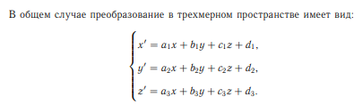

Переходим от обычных координат к однородным, получаем
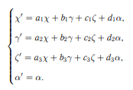
Запишем в матричном виде
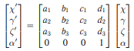
В двумерном случае аналогично
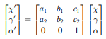

5) 2D–преобразования: масштабирование и поворот относительно начала координат. Получение матриц преобразований. Обратные преобразования
Двумерные преобразования
При описании преобразований будем предполагать, что P = (x; y) исходная точка; P 0 = (x0; y0) точка после преобразования.
Масштабирование:
Преобразование масштабирования относительно начала координат имеет вид:
x0 = xSx;
y0 = ySy;
Sx, Sy – коэффициенты масштабирования по осям Ox и Oy соответственно.
Поворот
Преобразование поворота относительно начала координат против часовой стрелки на угол v:
x0 = x cos v y sin v;
y0 = x sin v + y cos v:

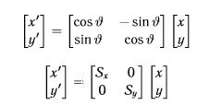
Воднородныхкоординатах:
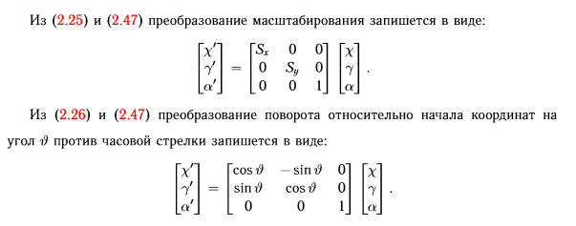
Обратные преобразования
Для каждого из преобразований можно определить обратное преобразование. Так для преобразования переноса с величинами сдвига Tx и Ty обратным преобразованием будет перенос с величинами сдвига Tx и Ty. Для преобразования масштабирования с коэффициентами Sx и Sy обратным преобразованием будет масштабирование с коэффициентами 1=Sx и 1=Sy. Для преобразования поворота на угол v обратным будет поворот на угол #.
6) 2D–преобразования: перенос. Получение матрицы преобразования. Обратное преобразование.
2-D Преобразование переноса:
Преобразование переноса подразумевает перемещение изображения (или его части) на новую позицию относительно начала координат. Полученное изображение после преобразования должно сохранять свои размеры и углы наклона к осям координат. Преобразование переноса в плоском случае задается соотношениями:
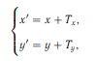
где Tx, Ty — величины сдвига по осям Ox и Oy соответственно
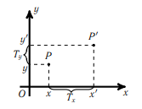
Для преобразования переноса с величинами сдвига Tx и Ty обратным преобразованием будет перенос с величинами сдвига −Tx и –Ty
Двумерные преобразования поворота, масштабирования и зеркального отражения легко представимы в матричной форме:
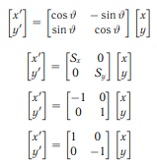

7) 2D–преобразования: совмещение преобразований. Получение матрицы совмещенного преобразования. Обратное преобразование для совмещенного преобразования.
Совмещение преобразований
Рассмотрим совмещение преобразований на примере преобразования поворота относительно заданной точки A = (xA; yA) против часовой стрелки на угол #. Получить такое преобразование можно совместив преобразования переноса и поворота относительно начала координат. Сначала совершим переход к новой системе координат с началом координат в точке A. Т. е. совершим преобразование переноса с величинами сдвига xA, yA. Теперь, когда точка A в начале координат, то необходимое преобразование поворот относительно начала координат против часовой стрелки на угол #, после чего необходимо вернуться к исходной системе координат совершив обратный перенос с величинами сдвига xA, yA. Таким образом должны совершить последовательно три преобразования:

{x1 = x xA;
{y1 = y yA;

{x2 = x1 cos v - y1 sin v;
{y2 = x1 sin v+ y1 cos v;

{x0 = x2 + xA;
{y0 = y2 + yA:
Избавляясь от промежуточных величин x1, y1, x2, y2 получим формулы совмещенного преобразования:

{x0 = (x xA) cos v (y yA) sin v + xA;
{y0 = (x xA) sin v+ (y yA) cos v + yA:
Перечисленные преобразования имеют одну и ту же форму: p′ = Mp.
Где p и p′ —радиус-векторы точек, M—матрица преобразования. Преимущество такого представления в том, что каждое преобразование задается в виде матрицы, а применение преобразования заключается в умножении соответствующей матрицы на столбец координат. При этом элементы матрицы преобразования зависят только от типа преобразования и его параметров и не зависят от координат преобразуемых точек. Преимущество становится очевидным, когда в матричной форме представляется совмещенное преобразование. Предположим, что к точке с радиус-вектором ¯ p применяются последовательно преобразования, заданные матрицами M1, M2, ..., Mk. Это можно представить в виде последовательных вычислений:
p1 = M1p, p2 = M2p1, ... p′ = Mkpk−1. Если избавиться от вспомогательных имен p2, p3, ..., pk−1, то получим ¯ p′ = Mk···M2M1p. Последняя формула подходит под шаблон (2.38), в котором M = Mk···M2M1 —матрица совмещенного преобразования. То есть для получения матрицы совмещенного преобразования достаточно перемножить в обратном порядке матрицы его составляющих элементарных преобразований.
8) 3D-преобразования: масштабирование и вращение относительно осей координат. Получение матриц преобразований. Обратные преобразования.

Преобразование масштабирования относительно начала координат имеет вид:
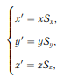
Sx, Sy, Sz — коэффициенты масштабирования по осям Ox, Oy и Oz соответственно
В трехмерном случае вместо преобразования поворота имеет место преобразование вращения вокруг координатной оси. Трем осям координат соответствуют три преобразования вращения. В результате каждого такого преобразования координата, соответствующая оси вращения, остается неизменной, и преобразование сводится к двумерному повороту относительно начала координат (см. рис. 2.24). При совершении преобразования вращения вокруг некоторой оси отмеряем угол против часовой стрелки когда смотрим на начало координат с положительной полуоси данной оси.
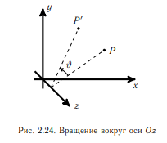
Преобразование вращения относительно оси Ox начала координат против часовой стрелки на угол ϑ:
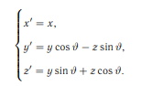
Преобразование вращения относительно оси Oy начала координат против часовой стрелки на угол ϑ:
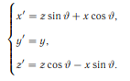
Преобразование вращения относительно оси Oz начала координат против часовой стрелки на угол ϑ:
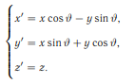
Для трехмерных преобразований имеют место формулы:
Для преобразования масштабирования с коэффициентами Sx и Sy обратным преобразованием будет масштабирование с коэффициентами 1/Sx и 1/Sy. Для преобразования поворота на угол ϑ обратным будет поворот на угол –ϑ

9) 3D-преобразования: перенос. Получение матрицы преобразования. Обратное преобразование.
При описании преобразований будем предполагать, что P = (x,y,z)—исходная точка; P′ = (x′,y′,z′)—точка после преобразования. Считаем, что преобразования выполняются в правой ДСК.
Перенос (параллельный перенос)
Преобразование переноса в трехмерном случае имеет вид:
x′ = x +Tx,
y′ = y +Ty,
z′ = z+Tz,
где Tx, Ty, Tz —величины сдвига по осям Ox, Oy и Oz соответственно.
В матричном виде(только в однородных координатах):
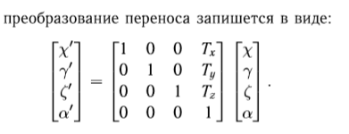
10) 3D-преобразования: совмещение преобразований. Получение матрицы совмещенного преобразования. Обратное преобразование для совмещенного преобразования.
Когда последовательность элементарных преобразований применяется к изображению, возможны два подхода к выполнению такой задачи. При первом походе получается последовательность изображений, где каждое последующее изображение в последовательности получено с помощью очередного элементарного преобразования из предыдущего. С другой стороны можно рассматривать задачу как получение результата из исходного изображения в результате применения единого сложного преобразования — комбинации элементарных преобразований. Такое сложное преобразование будем назвать «совмещенное преобразование». Рассмотрим совмещение преобразований на примере преобразования поворота относительно заданной точки A = (xA, yA) против часовой стрелки на угол ϑ. Получить такое преобразование можно совместив преобразования переноса и поворота относительно начала координат. Сначала совершим переход к новой системе координат с началом координат в точке A. То есть совершим преобразование переноса с величинами сдвига −xA, −yA. Теперь, когда точка A в начале координат, то необходимое преобразование — поворот относительно начала координат против часовой стрелки на угол ϑ, после чего необходимо вернуться к исходной системе координат совершив обратный перенос с величинами сдвига xA, yA. Таким образом должны совершить последовательно три преобразования:
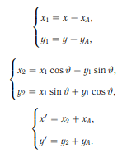
Избавляясь от промежуточных величин x1, y1, x2, y2 получим формулы совмещенного преобразования:
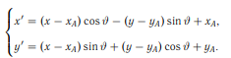

11) Двойственность преобразований (каждого из преобразований)
Любое преобразование можно рассматривать как преобразование изображения (например, перенос точки из одной части изображения в другую). Но в то же время преобразование, примененное ко всем точкам изображения можно рассматривать как преобразование системы координат. Так перенос точек в положительном направлении оси Ox можно рассматривать как сдвиг системы координат в отрицательном направлении оси Ox, а поворот точек против часовой стрелки относительно начала координат можно рассматривать как поворот системы координат по часовой стрелке.
2.7.2. Двойственность трехмерного вращения
Взглянем еще раз на матричную форму записи преобразований трехмерного вращения.
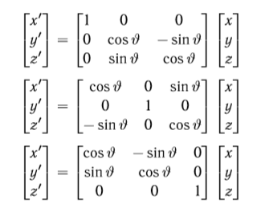
Можно представить каждое из этих преобразований в форме
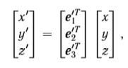
где e′iT обозначает вектор-строку—строку матрицы преобразования вращения. Например, для преобразования вращения вокруг оси Oz:
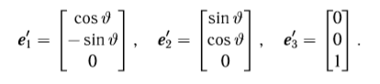
Обратим внимание на то, что все e′i —единичные вектора. Кроме того, эти векторы попарно перпендикулярны. Действительно, скалярное произведение пар векторов:
e′ 1e′ 2 = cosϑsinϑ−sinϑcosϑ +0·0 = 0,
e′ 1e′ 3 = 0·cosϑ−0·sinϑ +0·1 = 0,
e′ 2e′ 3 = 0·sinϑ +0·cosϑ +0·1 = 0.
То есть можно воспринимать эти три вектора как систему координат. Если исходная система координат у нас правая, то и система координат e′1e′2e′3 — тоже правая. Действительно, векторное произведение пар векторов:
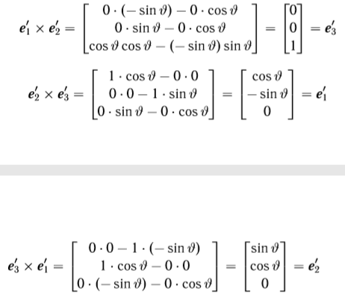
Матричную запись преобразования вращени можно рассматривать как результат трех скалярных произведений:
x′ = e′1 T p, y′ = e′2 T p, z′ = e′3 T p.
Так как каждый вектор e′ i —единичный, то результатом каждого скалярного произведения является длина проекции радиус-вектора ¯ p на вектор e′i, т. е. i-я координата радиус радиус-вектора p в системе координат e′1e′2e′3. Таким образом, построить матрицу поворота можно взяв в качестве ее строк компоненты единичных направляющих векторов осей повернутой системы координат.
12) Преобразования нормалей.
Рассмотрим преобразование вектора нормали после применения к объекту, содержащего эту нормаль, линейного оператора M.
Сделаем достаточно простое утверждение: если для изначального объекта выполнялось , то данное равенство должно сохраниться для векторов после преобразования:
Где N - пока неизвестное нам преобразование вектора нормали. Можно потребовать равенству не только нулю, но и произвольной константе. В том смысле, что преобразование сохраняет значение скалярного произведения векторов.

Скалярное произведение можно рассматривать как операция умножения матрицы-вектора-строчки и матрицы-вектора-столбца. Операция умножения матриц является ассоциативной. Учитывая всё выше сказанное получим:

Какой бы не была бы матрица N дожно быть выолнено

Таким образом

Мы сохраняем значение скалярного произведения нормали в точке и вектора от одной точки объекта к другой. Если M сохраняет норму вектора то результирующий вектор нормали после воздействия оператором N нормализовывать не надо, но так бывает не всегда.
13) Трехмерное вращение относительно оси, проходящей через начало координат. Вывод формулы Родригеса
2.7.3. Вращение относительно произвольного вектора. Формула Родригеса
Будем рассматривать вращение относительно произвольной оси, проходящей через начало координат. Будем предполагать, что ось вращения задается единичным вектором n, угол вращения ϑ отсчитывается против часовой стрелки, если смотреть против направления ¯ n, а вращаемая точка P задана своим радиус-вектором p (см. рис.2.25). Выведем соотношение для получения результата поворота—координат точки P′ (радиус-вектора ¯ p′). Представим вектор p в виде суммы двух двух векторов
p = p‖ + p⊥,
где вектор p‖ параллелен вектору n, а вектор p⊥ —перпендикулярен вектору n. Так как n—единичный, вектор p‖ легко найти как результат скалярного произведения, умноженный на вектор n: p‖ = (pn)n.
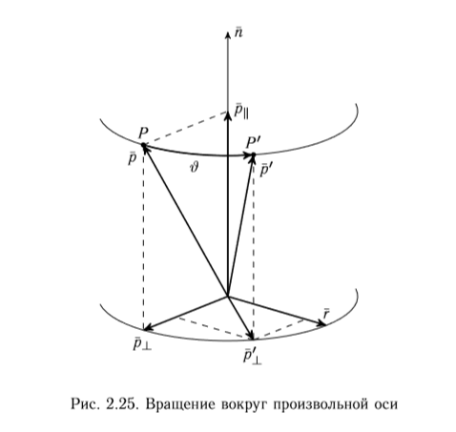
В свою очередь p⊥ = p− p‖. Если теперь осуществить поворот относительно оси n вектора p⊥ на угол ϑ, добавив к результату вектор p‖ получим координаты искомого вектора. Чтобы осуществить этот поворот, найдем координаты вектора r, перпендикулярного векторам p и n. Это можно сделать с помощью векторного произведения:
r = n× p.
Из свойств векторного произведения следует, что длины векторов r и p⊥ совпадают. Вследствие этого, координаты вектора p′⊥ (вектор p⊥ после поворота на угол ϑ) равны
p′⊥ = p⊥cosϑ + rsinϑ,
откуда получаем результат:
p′ = p′⊥ + p‖.
Соберем все выкладки в единую формулу
p′ = (p−(pn)n)cosϑ +(n× p)sinϑ +(pn)n.
Раскроем первые скобки и представим векторное произведение в матричной форме
p′ = pcosϑ−(pn)ncosϑ +[n]×psinϑ +(pn)n.
Сгруппируем второе и последнее слагаемые:
p′ = pcosϑ +(pn)n(1−cosϑ)+[n]×psinϑ.
Первое слагаемое представим в матричной форме
p′ = (Ecosϑ)p+(pn)n(1−cosϑ)+[n]×psinϑ, где E —единичная матрица. Исходя из того, что
(pn)n = (np)n = nnTp
получим
p′ = (Ecosϑ)p+ nnT p(1−cosϑ)+[n]×psinϑ, Последнее равенство можно представить в виде
p′ = Mp,
где матрица M вычисляется по формуле
M = Ecosϑ + nnT(1−cosϑ)+[n]×sinϑ. (1)
Можно показать, что nnT = [n]2 × + E (2)
Действительно,
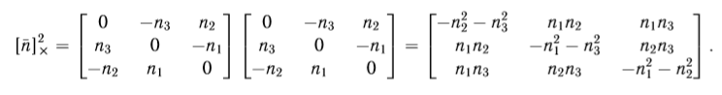
С другой стороны
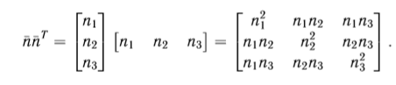
Так как n—единичный вектор, имеет место соотношение
n12 +n22 +n32 = 1,
откуда
n12= 1− n22 − n32,
n22 = 1− n12− n32,
n32= 1− n12− n22.
Таким образом
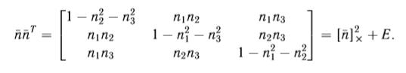
Подставим (2) в (1). Получим
M = Ecosϑ +([n] 2 × +E)(1−cosϑ)+[n]×sinϑ.
Раскроем скобки во втором слагаемом
M = Ecosϑ +[n] 2 × +E−[n] 2 ×cosϑ−Ecosϑ +[n]×sinϑ.
и приведем подобные
M = E +[n]×sinϑ +[n] 2×(1−cosϑ). (3)
Соотношение (3) называется формулой Родригеса вращения вокруг произвольной оси n. Можно расписать эту формулу через координаты вектора n:
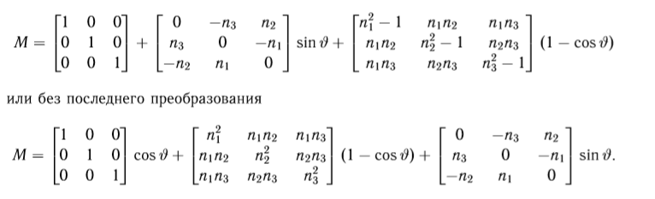
Формула Родригеса является универсальной: легко проверить, что подставив вместо ¯ n любой из векторов ei получим стандартную матрицу вращения относительно соответствующей оси.
14) Классификация трехмерных изображений. Факторы повышения наглядности глубины изображения.
Классификация трехмерных изображений.
- Поверхностные / объемные;
- Связанные / дискретные;
- Явные / параметрические.
Поверхностные модели описывают только поверхность объекта в трехмерном пространстве. В противоположность им, объемные (воксельные) структуры позволяют задавать модели как часть трехмерного пространства, разбитого некоторым образом на ячейки, которые считаются заполненными, если они содержат часть объекта, и пустыми – в противном случае.
Связанные модели явно или неявно содержат информацию о непрерывных участках поверхностей моделей, тогда как дискретные представления описывают только приближение поверхности объекта.
Явное задание моделей предполагает, что описание модели объекта в данном представлении доступно в явной форме, а параметрическое – что для его получения необходимо дополнительно вычислять некоторую функцию, зависящую от параметра.
Методы визуализации можно условно разделить на проекционные методы и методы трассировки лучей.
Проекционные методы – это методы, в которых синтез изображения выполняется с помощью аффинных преобразований и преобразований проекции. Трехмерная сцена как набор примитивов визуализации (обычно, многоугольников, точек, линий и т.п.) трансформируется в двухмерный массив, который и отображается на экране монитора.
Методы трассировки лучей работают на уровне пикселей выходного изображения, рассчитывая их цвет на основе данных о геометрии сцены и положения виртуальной камеры.
Сегодня интерактивную скорость синтеза изображений предоставляют только проекционные методы, часто при поддержке аппаратного обеспечения. В дальнейшем в работе рассматриваются только такие методы, что в свою очередь накладывает некоторые ограничения на возможные представления объектов. Характерной особенностью поставленной задачи является работа с реальными данным, т.е. данными, введенными в компьютер с помощью устройств дистанционного сканирования. Такие данные в большинстве случаев дискретны и заданы явно, обычно в виде набора точек или набора карт глубины. Кроме того, за исключением томографов (этот случай в работе не рассматривается), получающих внутреннюю структуру объекта, все сканеры работают только с поверхностью объекта. Таким образом, представление должно хорошо описывать явно заданные дискретные поверхности.
Проведем анализ различных представлений с целью выявления пригодности их использования для решения поставленной задачи. В тексте не рассматриваются различные параметрические и процедурные представления, так как их особенности (сложность вычислений, отсутствие аппаратной поддержки) делает затруднительным использование этих представлений для моделирования реальных объектов.
Факторы повышения наглядности глубины изображения.

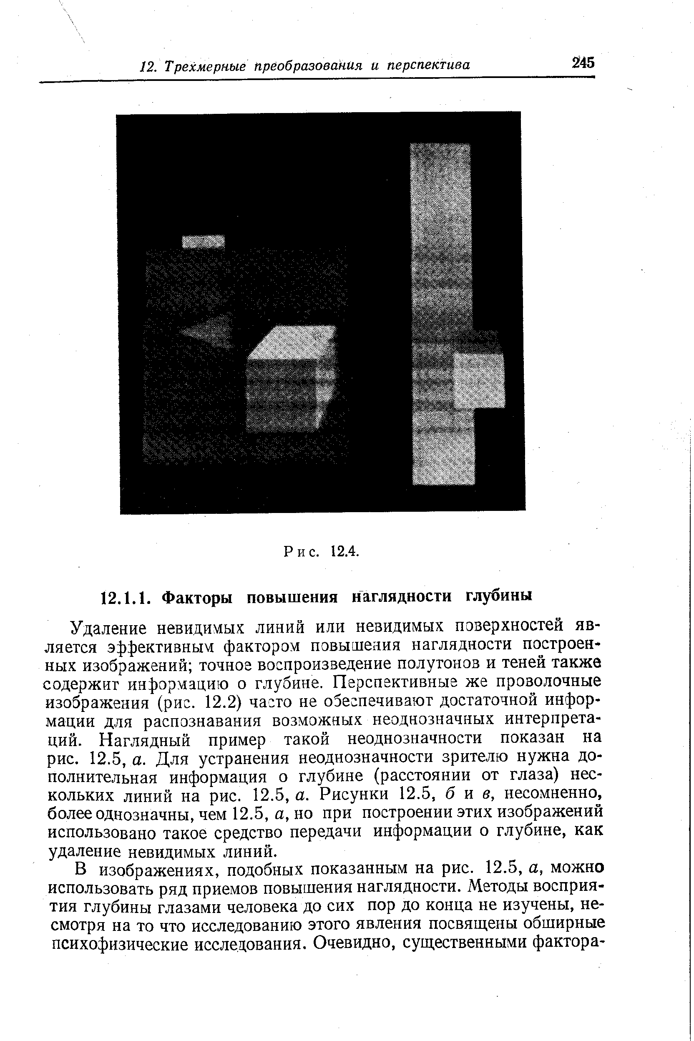

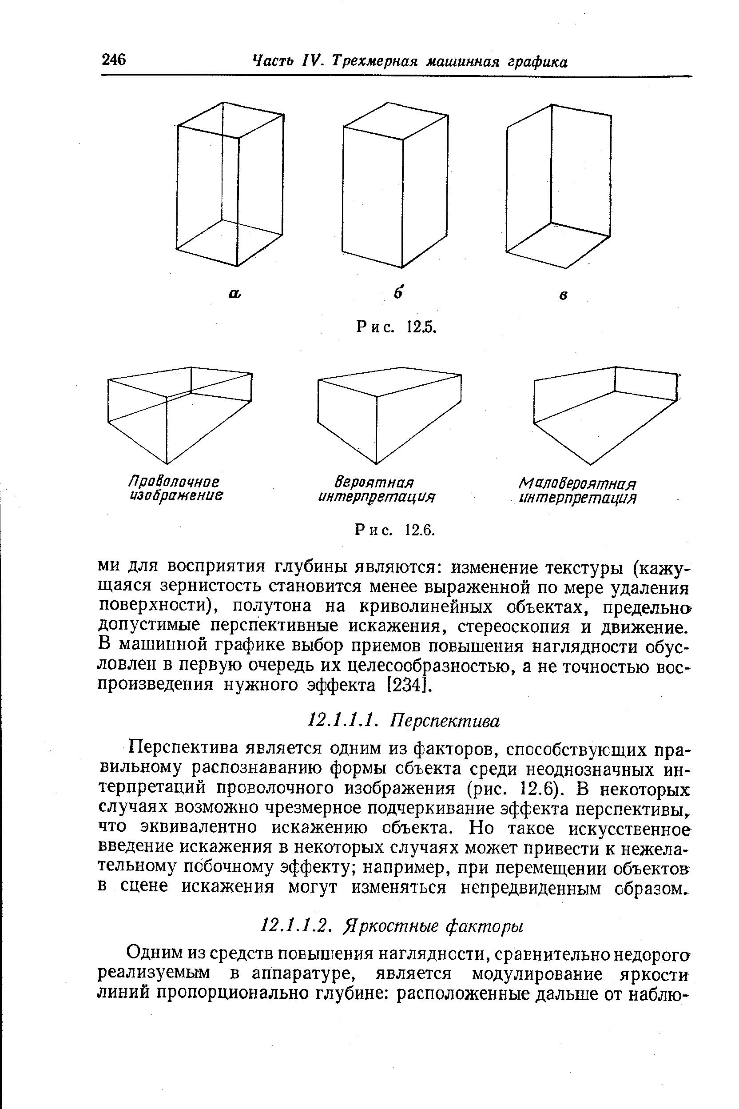
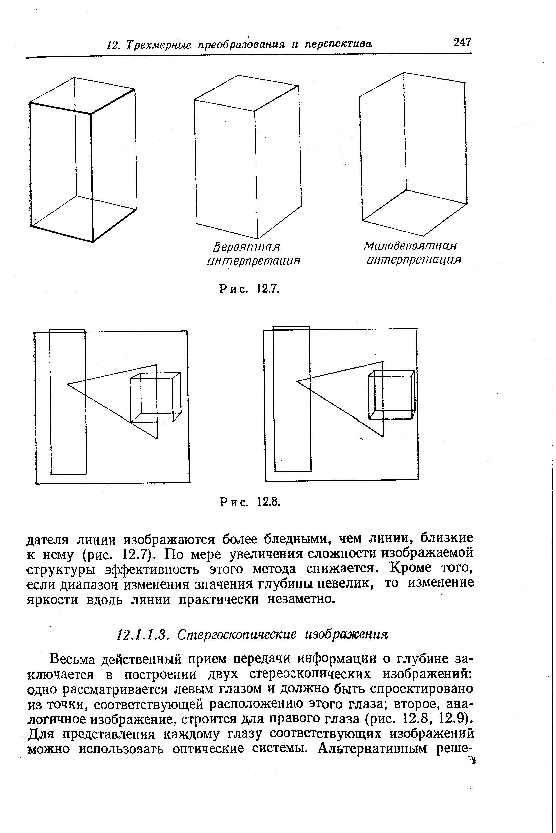
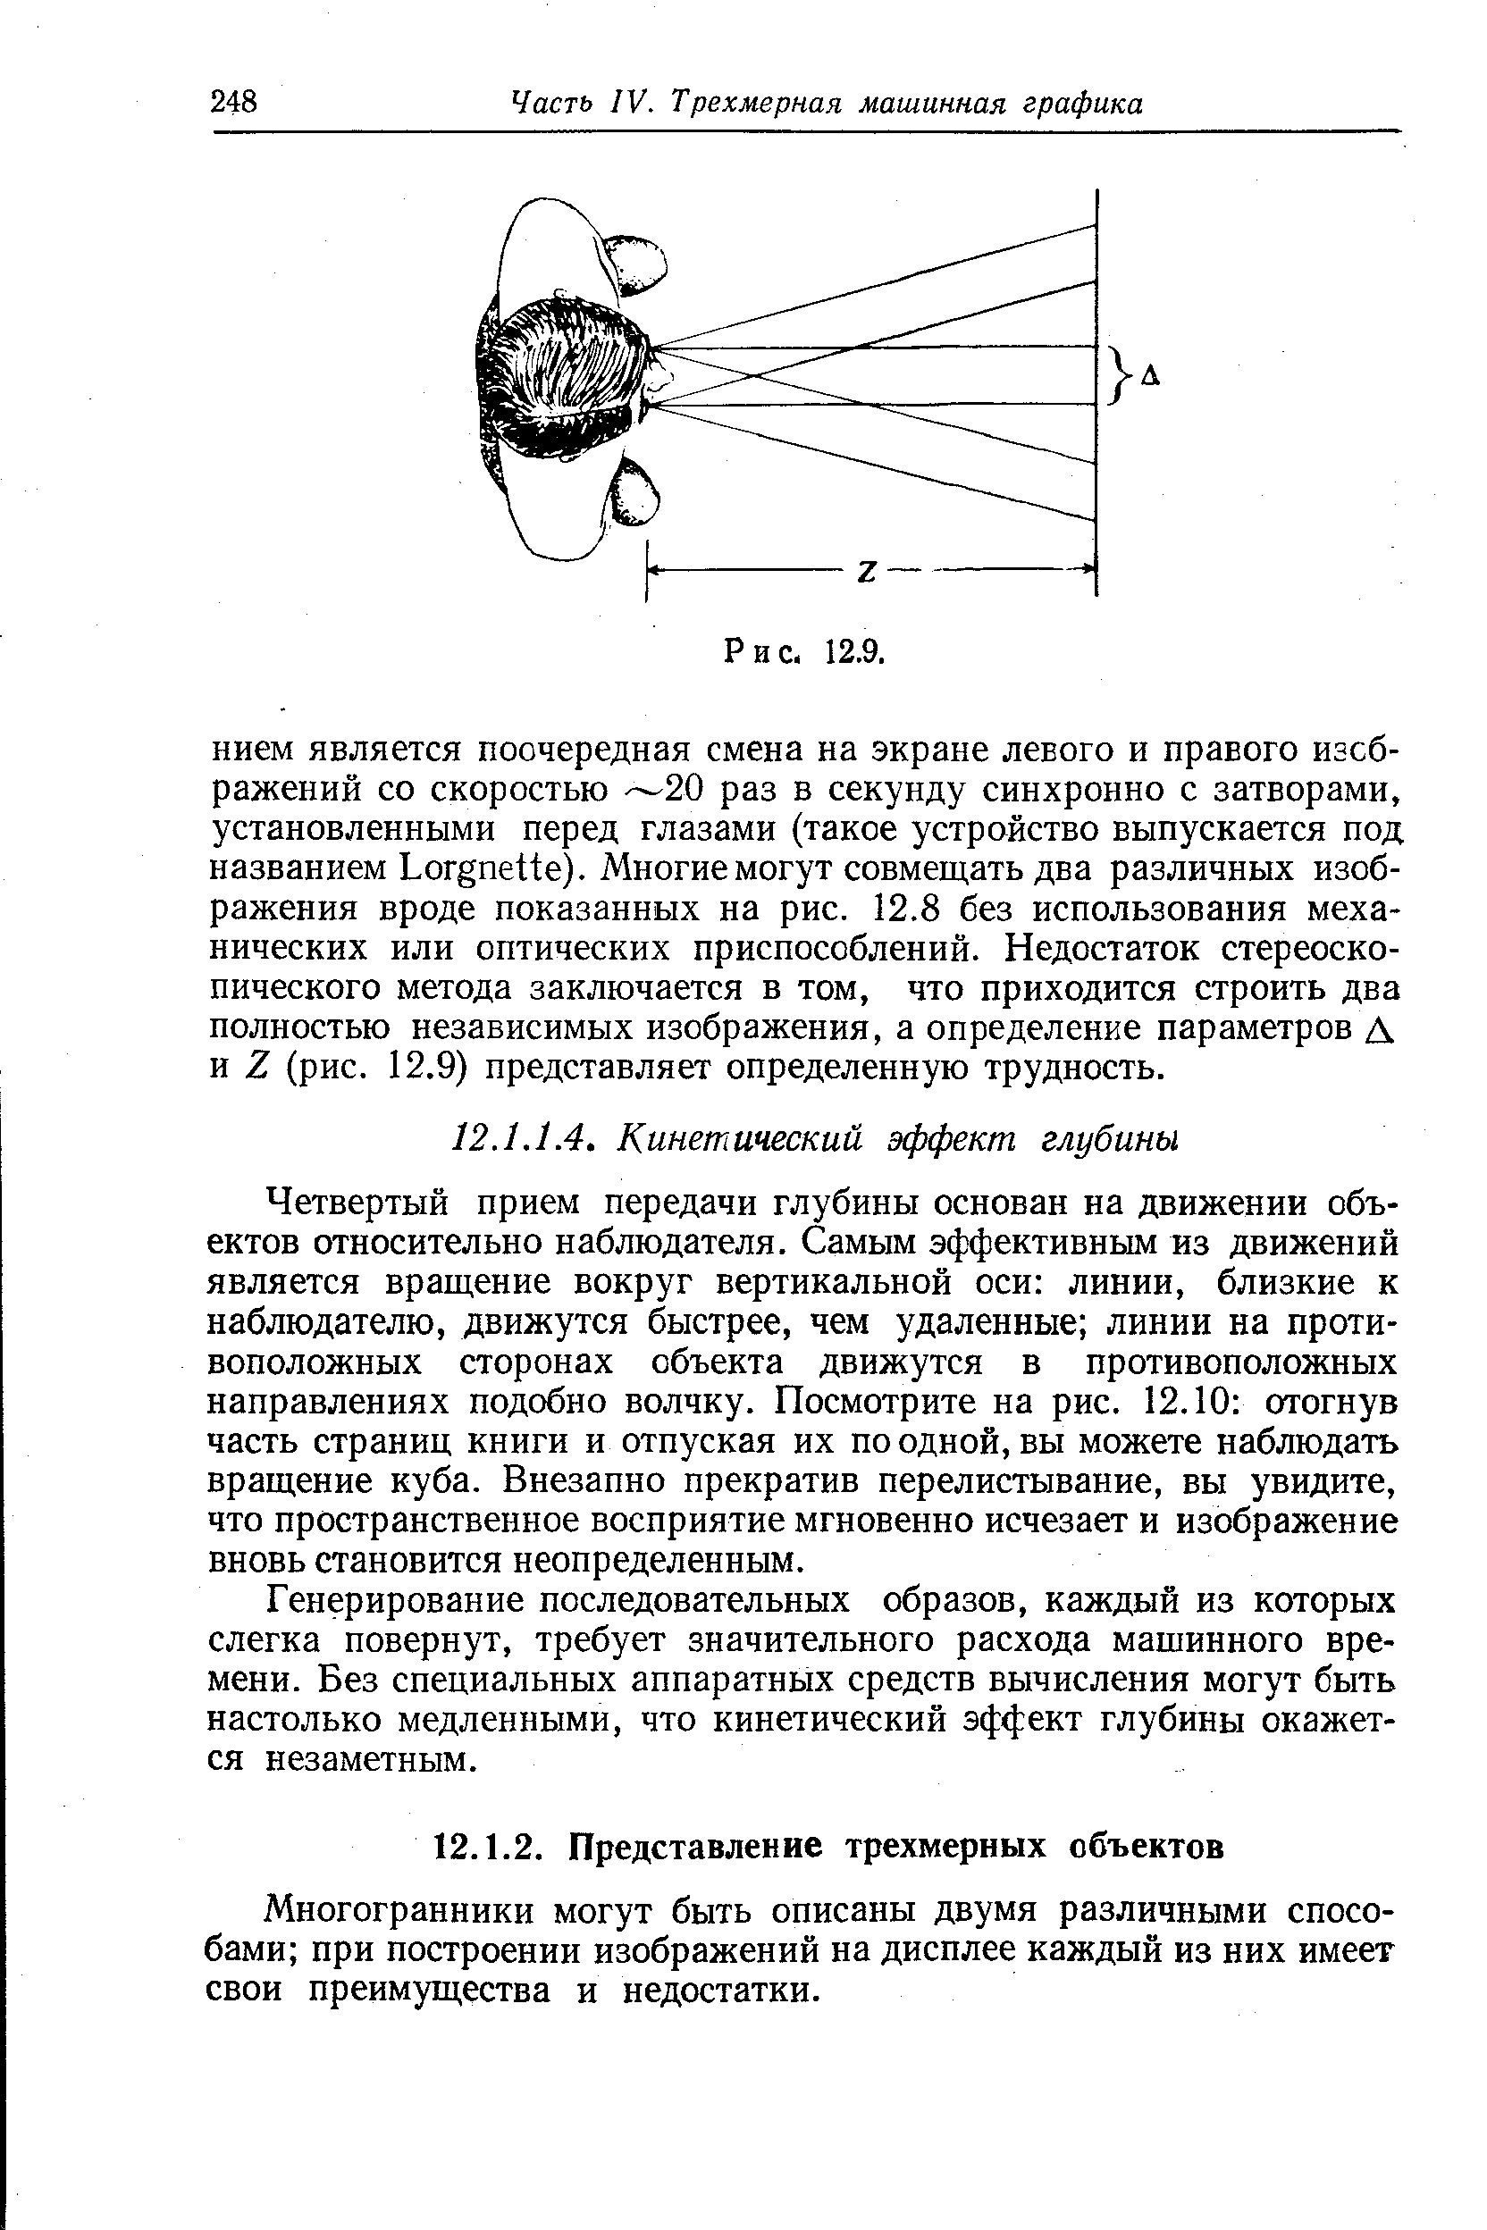
15) Понятие машинной графики: сцена, наблюдатель, связанные с ними системы координат, образ, прообраз.
Совокупность естественных или абстрактных объектов, предназначенных для построения изображения с помощью компьютера, будем называть сценой. В зависимости от размерности пространства, в котором рассматриваются объекты, сцена бывает трехмерной или двумерной.
Построенное изображение сцены будем называть образом сцены. Образ двумерной сцены называют двумерным образом, трехмерной сцены трехмерным образом.
Часть сцены, для которой получен образ называют прообразом. Для описания объектов сцены с ней связывают систему координат.
Декартова система координат, в которой заданы объекты сцены называют мировой системой координат. Для двумерной сцены такую систему координат еще называют картинной (или системой координат картинной плоскости), а для трехмерной сцены объектной. Объектная система координат может быть как левой, так и правой.
Как двумерный, так и, в большинстве случаев, трехмерный образ представляет собой двумерное прямоугольное изображение. Для описания расположения объектов образа используют двумерную ДСК, связанную с портом вывода: экраном компьютера, окном на экране, листом печати и т. п. Такую ДСК называют системой координат экрана (СКЭ). Обычно, при выводе в окно на экране компьютера, СКЭ представляет собой левую СК.
Трехмерный образ есть изображение трехмерной сцены с некоторой точки зрения. Точку пространства, из которой наблюдается трехмерная сцена будем называть точкой наблюдения. Направление, в котором происходит наблюдение будем задавать с помощью вектора — вектора наблюдения. Субъекта наблюдения будем называть наблюдателем. Будем предполагать что точка наблюдения находится в одном из глаз наблюдателя. Пусть наблюдатель смотрит на трехмерную сцену через прямоугольное окно, причем вектор наблюдения перпендикулярен плоскости этого окна, а наблюдатель смотрит точно в его центр. Такое окно будем называть окном наблюдения. Предполагаем, что границы прообраза задаются окном наблюдения.
Пирамидой видимости назовем бесконечную пирамиду, вершина которой находится в точке наблюдения, и боковые грани которой опираются на стороны окна наблюдения. Таким образом внутрь пирамиды видимости попадают те части объектов трехмерной сцены, которые потенциально может видеть наблюдатель через окно наблюдения.
Можно представить, что вместо трехмерной сцены наблюдатель видит в окне наблюдения её двумерное изображение (как если бы то, что мы видим за окном, было, на самом деле, нарисовано на окне). Это изображение и будет представлять кадр в трехмерном случае.
С наблюдателем связывают специальную систему координат систему координат наблюдателя (СКН). СКН левая ДСК, в которой начало координат находится в точке наблюдения, ось Oz сонаправлена вектору наблюдения направлена от наблюдателя вперед, ось Ox направлена вправо, а ось Oy вверх. Тогда ось Oz проходит перпендикулярно плоскости окна наблюдения через его центр. Будем предполагать, что стороны окна наблюдения параллельны осям Ox и Oy.
16) Преобразование кадрирования. Вписывание изображения в прямоугольник с сохранением пропорций.
Кадрирование – усечение изображения, позволяет оставить за пределами кадра всё несущественное, мешающее восприятию изображения, случайные объекты.
Изначально мы использовали соотношение сторон окна для вывода изображения, но теперь для вывода изображения в прямоугольнике мы будем использовать соотношение сторон прямоугольника. Нам надо совместить угол изображения с углом нашего прямоугольника, для этого нужен дополнительный сдвиг вниз и вправо до координат левого верхнего угла прямоугольника. Масштабирование теперь зависит от размеров прямоугольника, а не окна.
17) Преобразование кадрирования. Алгоритм построения графика функции: двумерного, трехмерного
Итак, представим, что в пространстве графика функции задан прямоугольник со сторонами, параллельными осям координат. Считаем, что система координат правая. Параметры прямоугольника: • координаты левого нижнего угла (Vcx,Vcy); • размеры прямоугольника: по горизонтали—Vx, по вертикали—Vy. В нашей программе представим эти параметры как двумерную точку Vс и двумерный вектор V. Эти переменные будут хранить y начальные значения этих параметров. Кроме них создадим аналогичные переменные для рабочих значений этих параметров Vc_work, V_work;.
Матрица T будет представлять совмещение всех накопленных преобразований. Тогда рабочее значение Vc_work вычисляется просто умножением этой матрицы на однородные координаты точки Vc . На значение вектора V влияют все преобразования, совмещенные в T , кроме переносов. Матрицу преобразования, в которой совмещены все преобразования за исключением переносов, можно получить из матрицы T отсечением последней строки и последнего столбца. Значения рабочих переменных Vc_work и V_work нужно инициализировать при загрузке формы, а затем пересчитывать при обновлении изображения. Так как обновление значений будет происходить в одном и том же порядке, оформим его в виде процедуры.
private: System::Void worldRectCalc() {
Vc_work = normalize(T * vec3(Vc, 1.f)); //пересчет значения Vc
V_work = mat2(T) * V; //Для пересчета V_work создадим матрицу второго порядка из матрицы T ,которую умножим на V
}
График функции, в отличие от изображений в предыдущих проектах, в общем случае нельзя представить в виде конечного набора отрезков. Более того, можно проводить бесконечную детализацию элементов графика (в программе такая детализация ограничивается лишь точностью используемых вычислений). Но в прямоугольнике на форме—конечное число точек (пикселей). Поэтому степень разбиения деталей графика будем выбирать исходя из разрешения прямоугольника на форме. Видимую часть графика будем представлять набором отрезков, длина проекции которых на ось Ox равна 1. Пользуемся тем фактом, что у функции для каждого значения аргумента может быть только один результат. Поэтому организуем цикл по всем x в прямоугольнике на форме и для каждого значения найдем соответствующее значение y. Соседние такие точки графика будем соединять отрезком. В предыдущих проектах отрезки задавались в мировой системе координат, которые мы пересчитывали в систему координат экрана. Здесь же нам следует отталкиваться от системы координат экрана: для определенных значений координат на форме необходимо выявить какие фрагменты им соответствуют в мировой системе координат. Пусть в мировой системе координат выделен прямоугольник с параметрами (Vcx,Vcy), Vx, Vy,
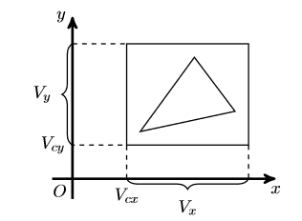
а окно на форме имеет соответствующие параметры (Wcx,Wcy), Wx, Wy
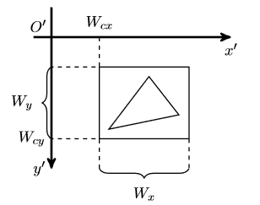
Совмещение первого прямоугольника со вторым (переход от мировой системы координат к системе координат экрана) можно выразить соотношением
{xˊ = Wcx + x−Vcx Vx Wx,
{yˊ = Wcy − y−Vcy Vy Wy.
Здесь (x,y)—координаты в мировой системе координат, (xˊ,yˊ)—координаты на экране. Так как в нашей программе будет цикл по координате x на экране, то первое соотношение будет использоваться в обратную сторону: для каждого xˊ будем вычислять x
x = Vcx + (xˊ−Wcx)* Vx/Wx . Из-за того, что шаг цикла по xˊ равен одному, то (xˊ−Wcx) есть номер точки, а значение Vx/Wx есть шаг по x в мировой системе координат, соответствующий единице в системе координатэкрана. Это равенство можно перефразировать в виде рекуррентного соотношения:
xˊ = Vcx,
xi = xi−1 + Vx Wx , где xi —координаты x в мировой системе координат, соответствующие точкам в системе координат экрана, перечисленным слева направо. Стоит отметить, что прямоугольник в мировой системе координат может быть выбран так, что не для каждого x соответствующая точка графика попадает в прямоугольник.
Сначала опишем перо, которым будем вычерчивать график. Сохраним значение шага по x в мировой системе координат(V_work.x / Wx). Будем вычерчивать множество отрезков от start до end . Определим точку начала первого отрезка. Организуем цикл до тех пор, пока координата x точки начала отрезка не достигнет правого крайнего значения в прямоугольнике на форме— maxX. В цикле сначала вычислим точку конца отрезка. Проведем отсечение отрезка относительно области видимости на форме, предварительно сохранив координаты конца отрезка для следующей итерации в качестве начальной точки.
Предположим, что нам нужно изобразить график функции, определенной не на всей числовой оси. Для подобных функций необходимо изменить порядок вывода графика в окне: прежде чем пытаться вычислить координаты концов очередного отрезка, необходимо выяснить, определена ли функция на заданном значении x. Для такой проверки определим функцию f_exists . Пусть эта функция получает аргумент x и возвращает истину, если функция f для него определена.
Идея отрисовки трехмерного графика достаточно проста. Как и раньше, в мировой системе координат имеем ограниченную область видимости—параллелепипед с ребрами, параллельными осям координат. Кроме зависимости y от x, добавилась зависимость от z. Если мы зафиксируем конкретное значение z = z∗, то получим двумерный график y = f(x,z∗). Если будем фиксировать значения z с некоторым постоянным шагом, то для каждого из фиксированных значений сможем построить двумерный график. Чтобы придать такому набору двумерных графиков вид единого трехмерного, изобразим их со смещением относительно друг друга по вертикали и горизонтали. То есть, для каждого фиксированного z∗ будем рисовать двумерный график функции y = f(x,z∗) в своем рабочем прямоугольнике c шириной W0 x, высотой W0 y и координатами левого нижнего угла (Wcx(z∗),Wcy(z∗)).
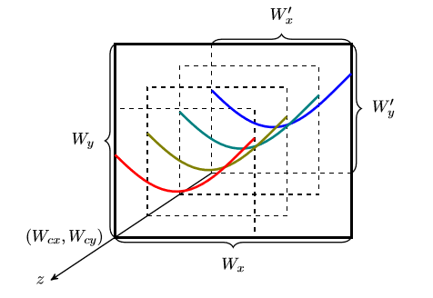
Будем считать, что координата z является индикатором удаленности точки от наблюдателя: чем меньше координата z, тем дальше точка. Тогда отрисовывая двумерные графики функции y = f(x,z∗) в цикле по z∗ от наименьшего значения (Vcz) до наибольшего (Vcz + Vz) мы получаем подобие трехмерного образа, в котором близлежащие фрагменты графика могут затенять собой более удаленные.
18) Мировая система координат. Модельное преобразование. Модельная (объектная) система координат. Вывод матрицы варианта модельного преобразования
Если мы напрямую импортируем все наши объекты в приложение, то они вероятно окажутся нагроможденными друг на друга около мировой точки отсчета (0,0,0), а это совсем не то, что мы хотим. Нам нужно определить положение каждого объекта для размещения их в более обширном пространстве. Координаты в мировом пространстве, это как раз то, о чем говорит их название: координаты всех ваших вершин относительно (игрового) мира. Это координатное пространство, в котором вы бы хотели видеть ваши объекты преобразованными таким образом, что бы они были распределены в пространстве (и желательно реалистично). Координаты вашего объекта преобразуются из локального в мировое пространство; это выполняется посредством матрицы модели.
Матрица модели это матрица, которая перемещает, масштабирует и/или вращает ваш объект для его расположения в мировом пространстве в позиции/ориентации в которой объект должен находиться. Представьте себе это как трансформацию здания, которому изменили масштаб (оно было слишком большим в локальном пространстве), перенесли его в пригород, и немного повернули влево по оси Y таким образом, что оно точно подошло к соседним домам. Вы можете воспринимать матрицу из предыдущего урока, в котором мы перемещали контейнер по сцене, как разновидность матрицы модели; с её помощью мы пересчитывали локальные координаты контейнера для размещения его в разных местах сцены/мира
19) Система координат наблюдателя (СКН). Переход от мировой системы координат к СКН. Вывод матрицы преобразования LookAt.
Реализуем функцию lookAt, реализующую переход в систему координат наблюдателя. Рассмотрим подробно процесс формирования этого преобразования. Пусть задана трехмерная сцена в мировой системе координат.
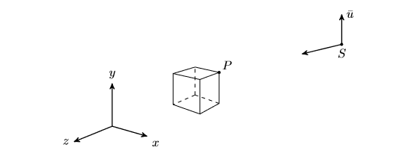
Будем предполагать, что мировая система координат—правая. Пусть на сцене заданы (см. рисунок)
- точка наблюдения S = (xs,ys,zs),
- точка P = (xp,yp,zp) на которую направлен вектор наблюдения,
- вектор ¯ u = (ux,uy,uz) указывающий условное направление вверх.
Система координат наблюдателя—правая декартова система координат, начало которой лежитвточкенаблюдения,аось Oz противоположнонаправленавекторунаблюдения.Таким образом, для перехода от мировой системы координат к системе координат наблюдателя необходимо:
1. перенести начало координат в точку наблюдения;
2. организовать вращение осей координат таким образом, чтобы ось Oz была направлена в сторону, противоположную вектору наблюдения, а ось Oy была направлена вверх (лежала в одной плоскости с осью Oz и вектором ¯ u). Первое преобразование простое: достаточно к однородным координатам каждой точки применить преобразование переноса с коэффициентами Tx = −xs, Ty = −ys, Tz = −zs, т.е. необходимо выполнить преобразование заданное матрицей
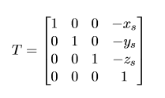
Для второго преобразования сначала найдем направляющие векторы e1ˊ, e2ˊ, e3ˊдля осей системы координат наблюдателя в мировой системе координат. Направляющий вектор для оси Oz должен быть направлен от точки P к точке S. Следовательно его направление совпадает с направлением вектора vPS = s − p, где s и p — радиус-векторы точек S и P, соответственно. Таким образом
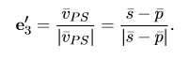
Так как вектор u указывает примерное направление оси Oy правой системы координат, то если векторно умножить его на полученный вектор e3ˊ, получим вектор, направление которого совпадает с направлением оси Ox
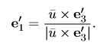
В правой части равенства присутствует деление на длину вектора u для нормализации. Наконец, чтобы получить направляющий вектор для оси Oy достаточно векторно умножить e3ˊ на e1ˊ.
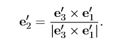
Теперь можно получить матрицу вращения системы координат, совместив в ней векторы
e1ˊ, e2ˊ, e3ˊв качестве строк:
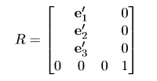
Таким образом, для перехода из мировой системы координат в систему координат наблюдателя необходимо для каждой точки (χ,γ,ζ,α) выполнить преобразование
LookAt(S,P, u) = R·T
20) Система координат пространства отсечения. Вывод матрицы преобразования Ortho.

Все Xe, Ye, Ze компоненты в видимой области линейно расположены на NDC. Нам всего лишь надо отмасштабировать значения значения прямоугольника до куба, затем передвинуть их до оригинала. Найдем элементы GL_PROJECTION использующие линейные отношения.
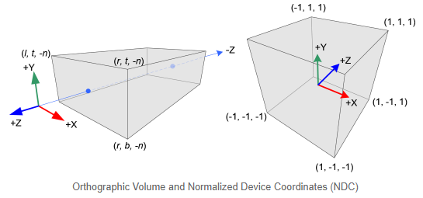
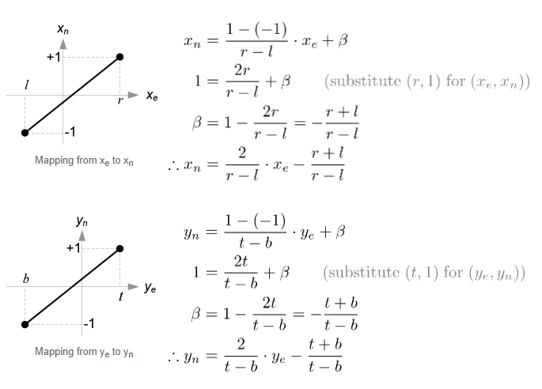
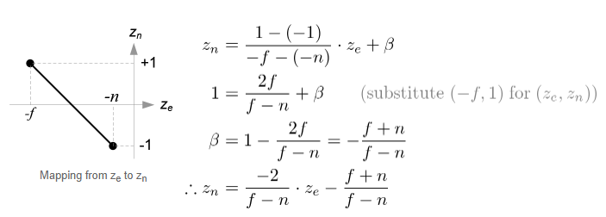
Конечная матрица будет выглядеть так
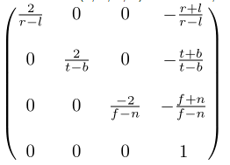

21) Система координат пространства отсечения. Вывод матрицы преобразования Frustrum
Мы наконец достигли пункта, который лучше всего представляет 3D-графику - проекцию из 3D-мира на 2D-плоскость, сохраняя при этом глубину. Хорошим примером является картина дороги или железнодорожных путей, которые, кажется, сходятся к одной точке далеко на горизонте.
Мы собираемся сгенерировать преобразование, которое удовлетворяет вышеуказанному требованию, и у нас есть дополнительное требование, которое мы хотим «прокрутить» на нем, чтобы облегчить жизнь машинке для стрижки путем представления проецируемых координат в нормализованном пространстве от -1 до +1 , Это означает, что машинка для стрижки может выполнять свою работу, не зная размера экрана и расположения ближней и дальней плоскостей.
Трансформация перспективной проекции потребует от нас предоставления 4 параметров:
- Соотношение сторон - это соотношение между шириной и высотой прямоугольной области, которая будет целью проецирования.
- Вертикальное поле зрения: вертикальный угол камеры, через которую мы смотрим на мир.
- Расположение ближней Z плоскости. Это позволяет нам обрезать объекты, которые находятся слишком близко к камере.
- Расположение дальней плоскости Z. Это позволяет нам обрезать объекты, которые находятся слишком далеко от камеры.
Соотношение сторон является обязательным, поскольку мы собираемся представить все координаты в нормализованном пространстве, ширина которого равна его высоте. Так как это редко имеет место в случае экрана, ширина которого обычно больше высоты, его необходимо будет представить в преобразовании, каким-то образом «уплотняя» точки на горизонтальной и вертикальной линиях. Это позволит нам сжать больше координат с точки зрения компонента X в нормализованном пространстве, что удовлетворит требование «видеть» больше по ширине, чем по высоте в конечном изображении.
Вертикальное поле зрения позволяет нам увеличивать и уменьшать масштаб мира. Рассмотрим следующий пример. На рисунке слева угол шире, что делает объекты меньше, а на рисунке справа угол меньше, что делает тот же объект больше. Обратите внимание, что это влияет на местоположение камеры, которая немного противоречит интуиции. Слева (где мы увеличиваем с меньшим полем зрения) камеру нужно разместить дальше, а справа она ближе к плоскости проекции. Однако помните, что это не имеет никакого реального эффекта, так как проецируемые координаты отображаются на экране, а местоположение камеры не играет роли.
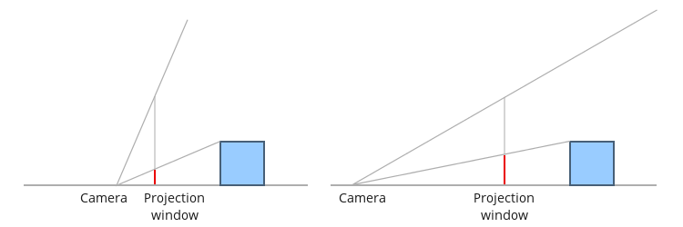
Начнем с определения расстояния плоскости проекции от камеры. Плоскость проекции - это плоскость, параллельная плоскости XY. Очевидно, не вся плоскость видна, потому что это слишком много. Мы можем видеть вещи только в прямоугольной области (называемой окном проекции), которая имеет те же пропорции нашего экрана. Соотношение апсектов рассчитывается следующим образом:
ar = ширина экрана / высота экрана
Давайте удобно определим высоту окна проецирования как 2, что означает, что ширина в два раза больше аспектного соотношения (см. Приведенное выше уравнение). Если мы поместим камеру в исходную точку и посмотрим на область сзади камеры, мы увидим следующее:
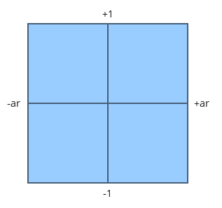
Все, что находится за пределами этого прямоугольника, будет вырезано, и мы уже видим, что координаты внутри него будут иметь Y-компонент в требуемом диапазоне. Компонент X в настоящее время немного больше, но мы предоставим исправление позже.
Теперь давайте посмотрим на это «со стороны» (глядя на плоскость YZ):
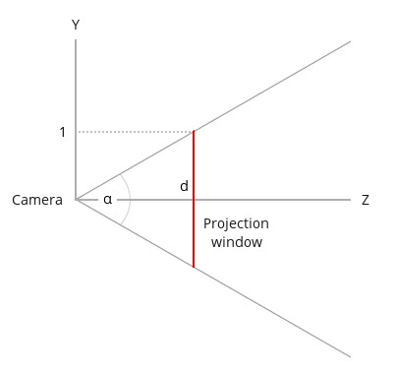
Мы находим расстояние от камеры до плоскости проекции, используя вертикальное поле зрения (обозначается углом альфа):
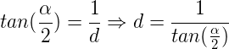
Следующим шагом является расчет проекций координат X и Y. Рассмотрим следующее изображение (снова глядя на плоскость YZ).
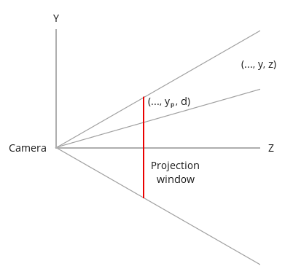
У нас есть точка в трехмерном мире с координатами (x, y, z). Мы хотим найти (x p , y p ), которые представляют спроецированные координаты на плоскости проекции. Поскольку компонент X находится вне области действия на этой диаграмме (он указывает на страницу и выходит из нее), мы начнем с Y. Согласно правилу подобных треугольников мы можем определить следующее:
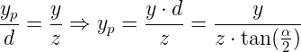
Таким же образом для компонента X:
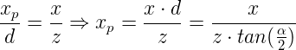
Поскольку размер нашего проекционного окна составляет 2 * ar (ширина) на 2 (высота), мы знаем, что точка в трехмерном мире находится внутри окна, если она проецируется на точку, проецируемая X-составляющая которой находится между -ar и + ar, и прогнозируемая компонента Y составляет от -1 до +1. Таким образом, по компоненту Y мы нормализованы, а по компоненту X - нет. Мы можем также нормализовать Xp путем дальнейшего деления его на соотношение сторон. Это означает, что точка, проецируемая составляющая X которой была + ar, теперь равна +1, что размещает ее справа от нормализованного прямоугольника. Если его проецируемый компонент X составлял +0,5, а соотношение сторон составляло 1,333 (что мы и получаем на экране 1024x768), то новый проецируемый компонент X равен 0,375. Подводя итог, можно сказать, что деление на пропорции имеет эффект уплотнения точек на оси X.
Мы получили следующие проекционные уравнения для компонентов X и Y:
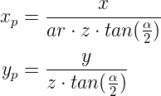
Прежде чем завершить весь процесс, давайте попробуем посмотреть, как будет выглядеть матрица проекции на данный момент. Это означает представление вышеизложенного с использованием матрицы. Теперь мы столкнулись с проблемой. В обоих уравнениях нам нужно разделить X и Y на Z, который является частью вектора, представляющего положение. Однако значение Z изменяется от одной вершины к другой, поэтому вы не можете поместить ее в одну матрицу, которая проецирует все вершины. Чтобы понять это, лучше подумайте о верхнем векторе строки матрицы (a, b, c, d). Нам нужно выбрать значения вектора так, чтобы выполнялось следующее:
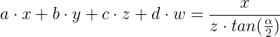
Это операция с точечным произведением между вектором верхней строки матрицы и положением вершины, которая дает конечный компонент X. Мы можем выбрать «b» и «d» равными нулю, но мы не можем найти «a» и «c», которые можно вставить в левую часть и предоставить результаты в правой части. Решение, принятое OpenGL, состоит в том, чтобы разделить преобразование на две части: умножение на матрицу проекции с последующим делением на значение Z в качестве независимого шага. Матрица предоставляется приложением, и шейдер должен включать умножение позиции на него. Деление по Z жестко связано с GPU и происходит в растеризаторе (где-то между вершинным шейдером и фрагментным шейдером). Как графический процессор знает, какой вывод вершинного шейдера нужно разделить на его значение Z? просто - встроенная переменная gl_Position предназначена для этой работы. Теперь нам нужно только найти матрицу, которая представляет уравнения проекции X & Y выше.
После умножения на эту матрицу графический процессор может делиться на Z автоматически для нас, и мы получаем желаемый результат. Но вот еще одна сложность: если мы умножим матрицу на положение вершины, а затем разделим ее на Z, мы буквально потеряем значение Z, потому что оно становится 1 для всех вершин. Исходное значение Z должно быть сохранено, чтобы выполнить проверку глубины позже. Таким образом, хитрость заключается в том, чтобы скопировать исходное значение Z в компонент W результирующего вектора и разделить только XYZ на W вместо Z. W поддерживает исходный Z, который можно использовать для проверки глубины. Автоматический шаг деления gl_Position по его W называется «перспективным делением».
Теперь мы можем сгенерировать промежуточную матрицу, которая представляет два приведенных выше уравнения, а также копирование Z в компонент W:
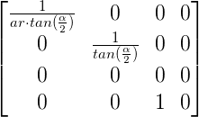
Как я уже говорил ранее, мы хотим включить нормализацию значения Z, чтобы облегчить работу клиппера, не зная ближних и дальних значений Z. Однако вышеприведенная матрица превращает Z в ноль. Зная, что после преобразования вектора система автоматически выполнит деление перспективы, нам нужно выбрать значения третьей строки матрицы так, чтобы после деления любое значение Z в пределах диапазона просмотра (т. Е. NearZ <= Z <= FarZ) было отображено в диапазоне [-1,1]. Такая операция отображения состоит из двух частей. Сначала мы уменьшаем диапазон [NearZ, FarZ] до любого диапазона с шириной 2. Затем мы перемещаем (или переводим) диапазон так, чтобы он начинался с -1. Масштабирование значения Z с последующим переводом его представляется общей функцией:
Но следующая перспектива делит правую часть функции:
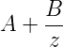
Теперь нам нужно найти значения A и B, которые будут выполнять сопоставление с [-1,1]. Мы знаем, что когда Z равен NearZ, результат должен быть равен -1, а когда Z равен FarZ, результат должен быть равен 1. Поэтому мы можем написать:
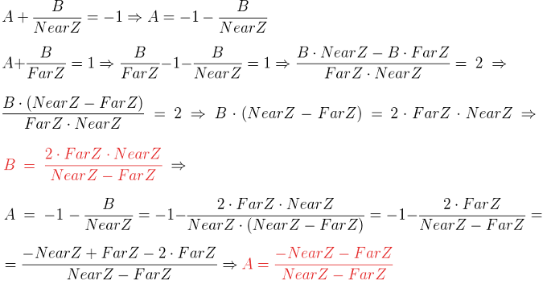
Теперь нам нужно выбрать третью строку матрицы в качестве вектора (abcd), который будет удовлетворять:
Мы можем немедленно установить «a» и «b» равными нулю, потому что мы не хотим, чтобы X и Y оказывали какое-либо влияние на преобразование Z. Тогда наше значение A может стать «c», а значение B может стать «d». '(поскольку известно, что W равен 1).
Следовательно, окончательная матрица преобразования:
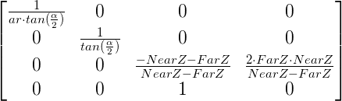
22) Система координат пространства отсечения. Вывод матрицы преобразования Perspective
Будем реалистами с практическим уклоном и возьмём в качестве подопытного OpenGL версии 3.3. Начиная с этой версии каждый разработчик обязан самостоятельно реализовывать модуль матричных операций. Замечательно, это то, что нам нужно. Проведём декомпозицию нашей с вами нелёгкой задачи и выделим основные моменты. Немного фактов из спецификации OpenGL:
- Матрицы хранятся по столбцам (column-major);
- Однородные координаты;
- Канонический объём отсечения (CVV) в левосторонней системе координат.
Существует два способа хранения матриц: сolumn-major и row-major. На лекциях по линейной алгебре как раз используется схема row-major. По большому счёту представление матриц в памяти не имеет значения, потому что матрицу всегда можно перевести в одного вида представления в другое простым транспонированием. А раз разницы нет, то для всех последующих расчётов мы будем использовать классические row-major матрицы. При программировании OpenGL есть небольшая хитрость, которая позволяет отказаться и от транспонирования матриц при сохранении классических row-major расчётов. В шейдерную программу матрицу нужно передавать как есть, а в шейдере производить умножение не вектора на матрицу, а матрицы на вектор.
Однородные координаты – это не очень хитрая система с рядом простых правил по переводу привычных декартовых координат в однородные координаты и обратно. Однородная координата это матрица-строка размерности [1x4]. Для того чтобы перевести декартову координату в однородную координату необходимо x, y и z умножить на любое действительное число w (кроме 0). Далее необходимо записать результат в первые три компоненты, а последний компонент будет равен множителю w. Другими словами:
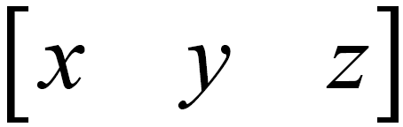 — декартовы координаты
w – действительное число, не равное 0
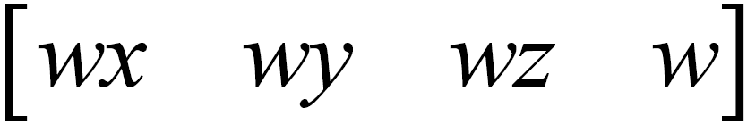 — однородные координаты
Небольшой трюк: Если w равно единице, то всё что нужно для перевода, это перенести компоненты x, y и z и приписать единицу в последний компонент. То есть получить матрицу-строку:
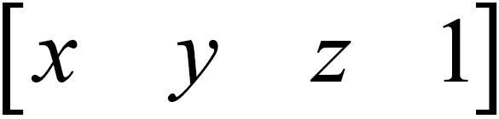
Несколько слов о нуле в качестве w. С точки зрения однородных координат это вполне допустимо. Однородные координаты позволяют различать точки и вектора. В декартовой же системе координат такое разделение невозможно.
— точка, где (x, y, z) – декартовы координаты
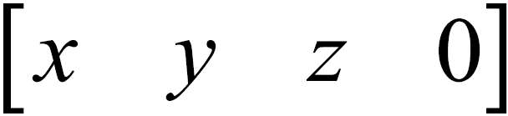 — вектор, где (x, y, z) – радиус-вектор
Обратный перевод вершины из однородных координат в декартовы координаты осуществляется следующим образом. Все компоненты матрицы-строки необходимо разделить на последнюю компоненту. Другими словами:
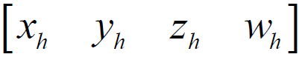 — однородные координаты
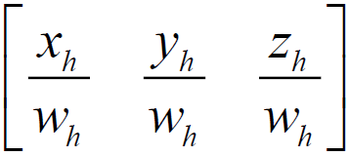 — декартовы координаты
Главное что необходимо знать, что все алгоритмы OpenGL по отсечению и растеризации работают в декартовых координатах, но перед этим все преобразования производятся в однородных координатах. Переход от однородных координат в декартовы координаты осуществляется аппаратно.
Канонический объём отсечения или Canonic view volume (CVV) – это одна из мало документированных частей OpenGL. Как видно из рис. 1 CVV – это выровненный по осям куб с центром в начале координат и длиной ребра равной двойке. Всё, что попадает в область CVV подлежит растеризации, всё, что находится вне CVV игнорируется. Всё, что частично выходит за границы CVV, подлежит алгоритмам отсечения. Самое главное что надо знать — система координат CVV левосторонняя!
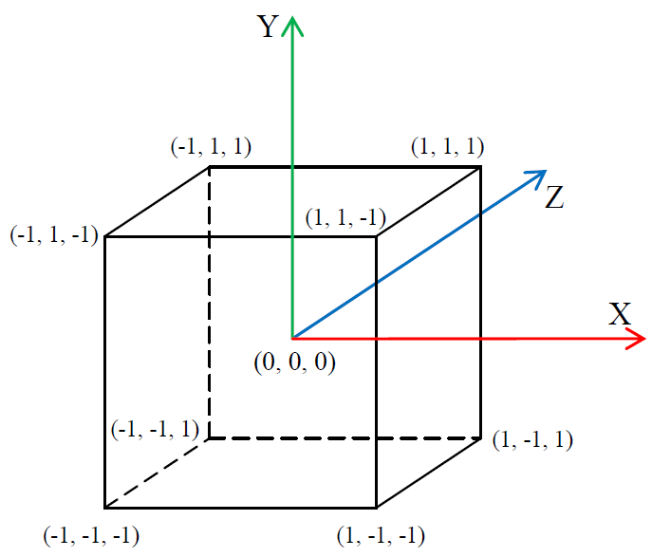
Рис. 1. Канонический объём отсечения OpenGL (CVV)
Левосторонняя система координат? Как же так, ведь в спецификации к OpenGL 1.0 ясно написано, что используемая система координат правосторонняя? Давайте разбираться.
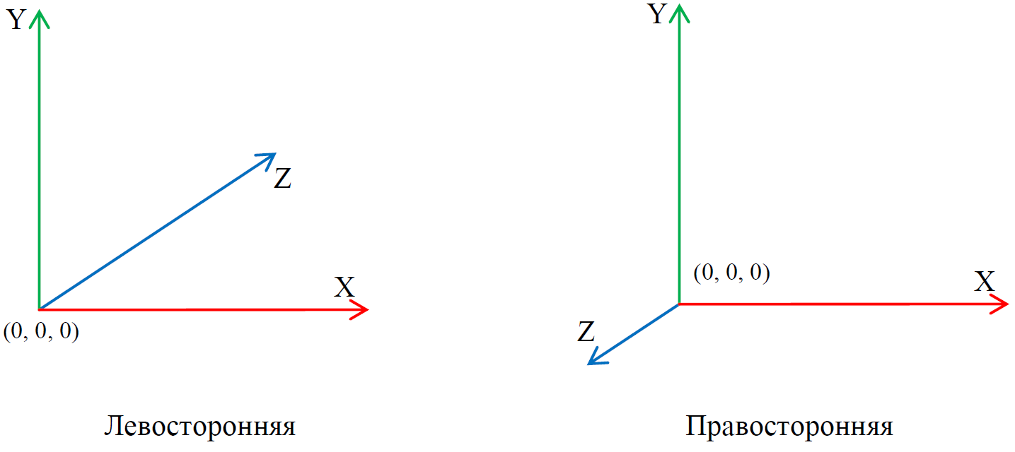
Рис. 2. Системы координат
Как видно из рис. 2 системы координат различаются лишь направлением оси Z. В OpenGL 1.0 действительно используется правосторонняя пользовательская система координат. Но система координат CVV и пользовательская система координат это две совершенно разные вещи. Более того, начиная с версии 3.3, больше не существует такого понятия как стандартная система координат OpenGL. Как упоминалось ранее, программист сам реализует модуль матричных операций. Формирование матриц вращения, формирование проекционных матриц, поиск обратной матрицы, умножение матриц – это минимальный набор операций, входящих в модуль матричных операций. Возникает два логичных вопроса. Если объём видимости это куб с длиной ребра равной двум, то почему сцена размером в несколько тысяч условных единиц видна на экране? В какой момент происходит перевод пользовательской системы координат в систему координат CVV. Проекционные матрицы – это как раз та сущность, которая занимается решением этих вопросов.
Главная мысль вышеизложенного – разработчик сам волен выбрать тип пользовательской системы координат и должен корректно описать проекционные матрицы. На этом с фактами об OpenGL закончено и подошло время сводить всё воедино.
Одна из наиболее распространённых и сложно постигаемых матриц – это матрица перспективного преобразования. Так как же она связана с CVV и пользовательской системой координат? Почему объекты с увеличением расстояния до наблюдателя становятся меньше? Для того чтобы понять почему объекты уменьшаются с увеличением расстояния, давайте рассмотрим матричные преобразования трёхмерной модели шаг за шагом. Не секрет, что любая трёхмерная модель состоит из конечного списка вершин, которые подвергаются матричным преобразованиям совершенно независимо друг от друга. Для того чтобы определить координату трёхмерной вершины на двухмерном экране монитора необходимо:
- Перевести декартову координату в однородную координату;
- Умножить однородную координату на модельную матрицу;
- Результат умножить на видовую матрицу;
- Результат умножить на проекционную матрицу;
- Результат перевести из однородных координат в декартовы координаты.
Перевод декартовой координаты в однородную координату обсуждался ранее. Геометрический смысл модельной матрицы заключается в том, чтобы перевести модель из локальной системы координат в глобальную систему координат. Или как говорят, вынести вершины из модельного пространства в мировое пространство. Скажем проще, загруженный из файла трёхмерный объект находится в модельном пространстве, где координаты отсчитываются относительно самого объекта. Далее с помощью модельной матрицы производится позиционирование, масштабирование и поворот модели. В результате все вершины трёхмерной модели получают фактические однородные координаты в трёхмерной сцене. Модельное пространство относительно мирового пространства является локальным. Из модельного пространства координаты выносятся в мировое пространство (из локального в глобальное). Для этого используется модельная матрица.
Теперь переходим к шагу три. Здесь начинает работу видовое пространство. В этом пространстве координаты отсчитываются относительно положения и ориентации наблюдателя так, как если бы он являлся центром мира. Видовое пространство является локальным относительно мирового пространства, поэтому координаты в него надо вносить (а не выносить, как в предыдущем случае). Прямое матричное преобразование выносит координаты из некоторого пространства. Чтобы наоборот внести их в него, надо матричное преобразование инвертировать, поэтому видовое преобразование описывается обратной матрицей. Как же получить эту обратную матрицу? Для начала получим прямую матрицу наблюдателя. Чем характеризуется наблюдатель? Наблюдатель описывается координатой, в которой он находится, и векторами направления обзора. Наблюдатель всегда смотрит в направлении своей локальной оси Z. Наблюдатель может перемещаться по сцене и осуществлять повороты. Во многом это напоминает смысл модельной матрицы. По большому счёту так оно и есть. Однако, для наблюдателя операция масштабирования бессмысленна, поэтому между модельной матрицей наблюдателя и модельной матрицей трёхмерного объекта нельзя ставить знак равенства. Модельная матрица наблюдателя и есть искомая прямая матрица. Инвертировав эту матрицу, мы получаем видовую матрицу. На практике это означает, что все вершины в глобальных однородных координатах получат новые однородные координаты относительно наблюдателя. Соответственно, если наблюдатель видел определённую вершину, то значение однородной координаты z данной вершины в видовом пространстве точно будет положительным числом. Если вершина находилась за наблюдателем, то значение её однородной координаты z в видовом пространстве точно будет отрицательным числом.
Шаг четыре — это самый интересный шаг. Предыдущие шаги были рассмотрены так подробно намеренно, чтобы читатель имел полную картину о всех операндах четвёртого шага. На четвёртом шаге однородные координаты выносятся из видового пространства в пространство CVV. Ещё раз подчеркивается тот факт, что все потенциально видимые вершины будут иметь положительное значение однородной координаты z.
Рассмотрим матрицу вида:
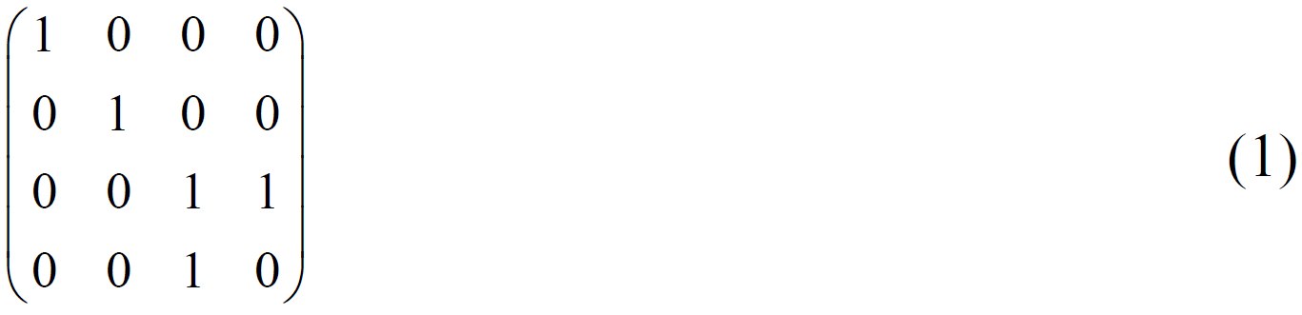
И точку в однородном пространстве наблюдателя:
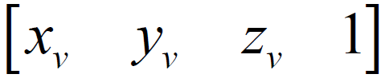
Произведём умножение однородной координаты на рассматриваемую матрицу:
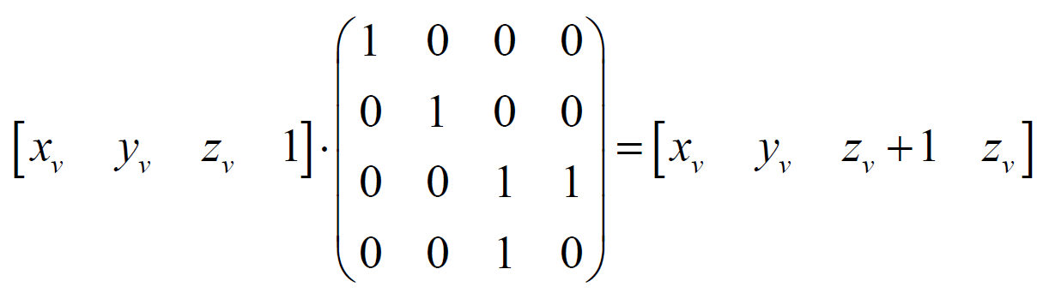
Переведём получившиеся однородные координаты в декартовы координаты:
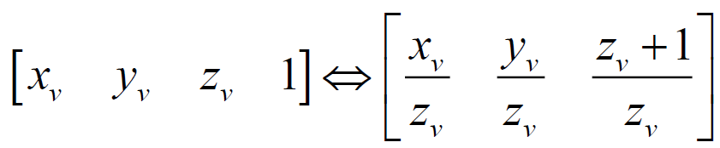
Допустим, есть две точки в видовом пространстве с одинаковыми координатами x и y, но разными координатами z. Другими словами одна из точек находится за другой. Из-за перспективного искажения наблюдатель должен увидеть обе точки. Действительно, из формулы видно, что из-за деления на координату z, происходит сжатие к точке начала координат. Чем больше значение z (чем дальше точка от наблюдателя), тем сильнее сжатие. Вот и объяснение эффекту перспективы.
В спецификации OpenGL сказано, что операции по отсечению и растеризации выполняются в декартовых координатах, а процесс перевода однородных координат в декартовы координаты производится автоматически.
Матрица (1) является шаблоном для матрицы перспективой проекции. Как было сказано ранее, задача матрицы проекции заключается в двух моментах: установка пользовательской системы координат (левосторонняя или правосторонняя), перенос объёма видимости наблюдателя в CVV. Выведем перспективную матрицу для левосторонней пользовательской системы координат.
Матрицу проекции можно описать с помощью четырёх параметров (рис. 3):
- Угол обзора в радианах (fovy);
- Соотношение сторон (aspect);
- Расстояние до ближней плоскости отсечения (n);
- Расстояние до дальней плоскости отсечения (f).
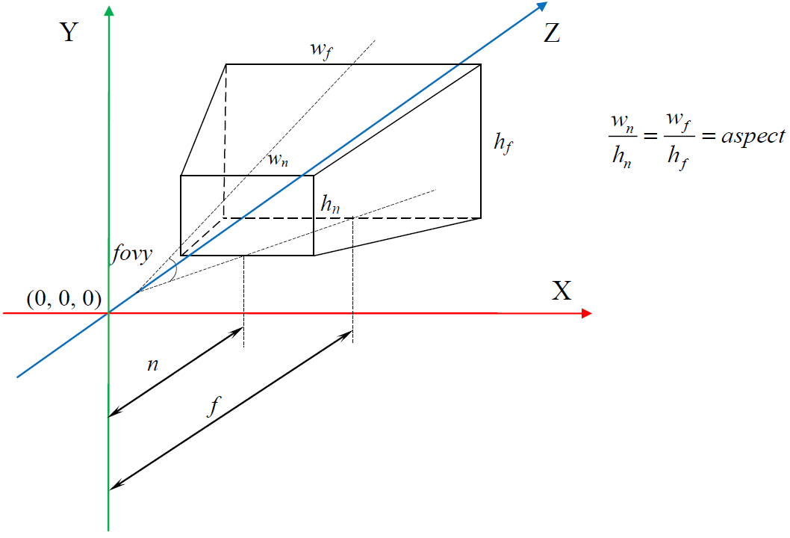
Рис. 3. Перспективный объём видимости
Рассмотрим проекцию точки в пространстве наблюдателя на переднюю грань отсечения перспективного объёма видимости. Для большей наглядности на рис. 4 изображён вид сбоку. Так же следует учесть, что пользовательская система координат совпадает с системой координат CVV, то есть везде пользуется левосторонняя система координат.
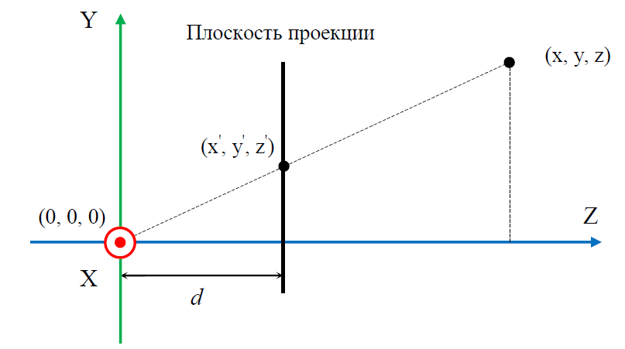
Рис. 4. Проецирование произвольной точки
На основании свойств подобных треугольников справедливы следующие равенства:
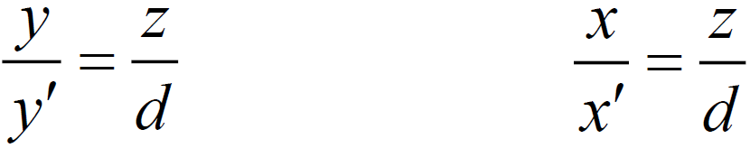
Выразим yꞌ и xꞌ:
В принципе, выражений (2) достаточно для получения координат точек проекции. Однако для правильного экранирования трёхмерных объёктов необходимо знать глубину каждого фрагмента. Другими словами необходимо хранить значение компоненты z. Как раз это значение используется при тестах глубины OpenGL. На рис. 3 видно, что значение zꞌ не подходит в качестве глубины фрагмента, потому что все проекции точек умеют одинаковое значение zꞌ. Выход из сложившейся ситуации – использование так называемой псевдоглубины.
Свойства псевдоглубины:
- Псевдоглубина рассчитывается на основании значения z;
- Чем ближе к наблюдателю находится точка, тем меньшеe значение имеет псевдоглубина;
- У всех точек, лежащих на передней плоскости объёма видимости, значение псевдоглубины равно -1;
- У всех точек, лежащих на дальней плоскости отсечения объёма видимости, значение псевдоглубины равно 1;
- Все фрагменты, лежащие внутри объёма видимости, имеют значение псевдоглубины в диапазоне [-1 1].
Давайте выведем формулу, по которой будет рассчитываться псевдоглубина. В качестве основы возьмём следующее выражение:
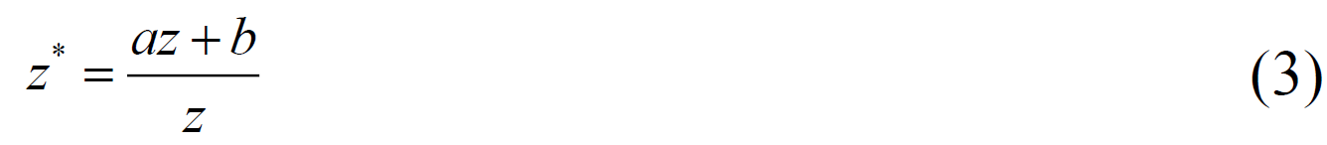
Коэффициенты a и b необходимо вычислить. Для того чтобы это сделать, воспользуемся свойствами псевдоглубины 3 и 4. Получаем систему из двух уравнений с двумя неизвестными:
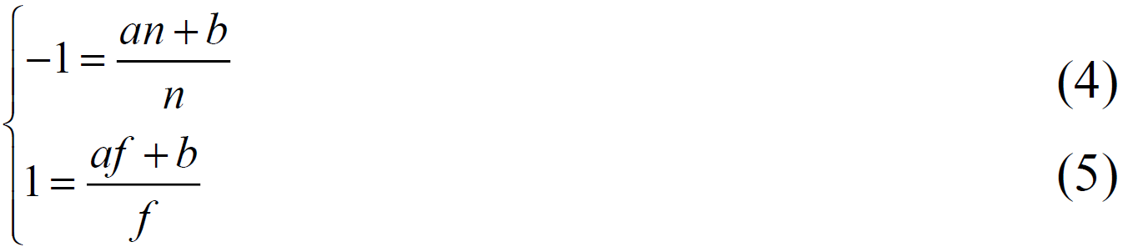
Произведём сложение обоих частей системы и умножим результат на произведение fn, при этом f и n не могут равняться нулю. Получаем:
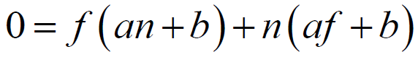
Раскроем скобки и перегруппируем слагаемые так, чтобы слева осталась только часть с а, а справа только с b:
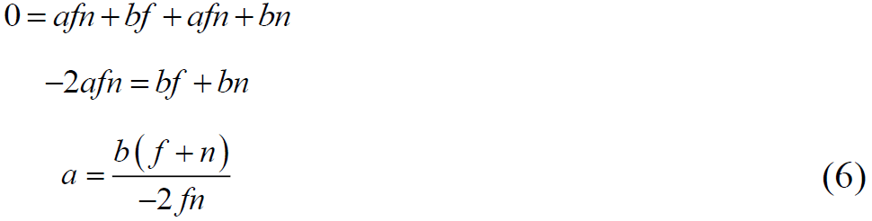
Подставим (6) в (5). Преобразуем выражение к простой дроби:
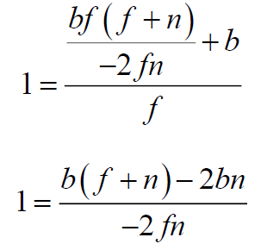
Умножим обе стороны на -2fn, при этом f и n не могут равняться нулю. Приведём подобные, перегруппируем слагаемые и выразим b:
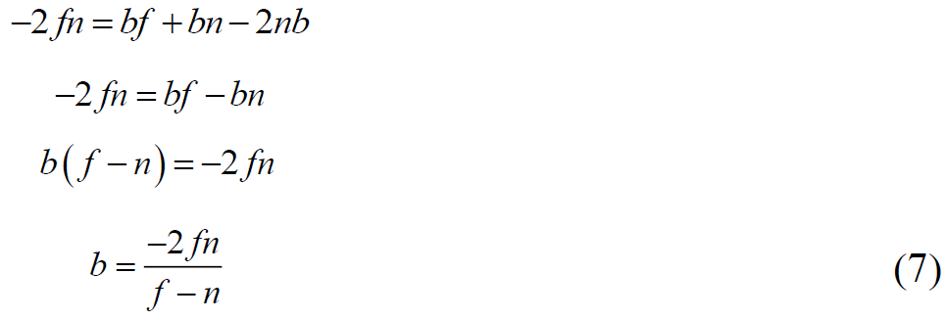
Подставим (7) в (6) и выразим a:
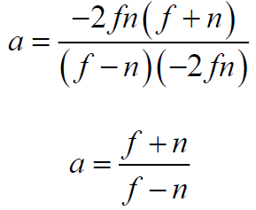
Соответственно компоненты a и b равны:
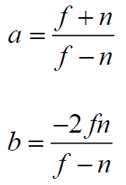
Теперь подставим полученные коэффициенты в матрицу заготовку (1) и проследим, что будет происходить с координатой z для произвольной точки в однородном пространстве наблюдателя. Подстановка выполняется следующим образом:
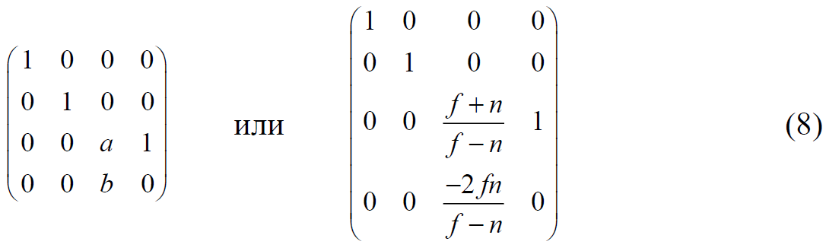
Пусть расстояние до передней плоскости отсечения n равно 2, а расстояние до дальней плоскости отсечения f равно 10. Рассмотрим пять точек в однородном пространстве наблюдателя:
Взаимное расположение точки и объёма видимости
Точка | Значение 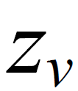 | Описание
1 | 1 | Точка находится перед передней плоскостью отсечения объёма видимости. Не проходит растеризацию.
2 | 2 | Точка находится на передней грани отсечения объёма видимости. Проходит растеризацию.
3 | 5 | Точка находится между передней гранью отсечения и дальней гранью отсечения объёма видимости. Проходит растеризацию.
4 | 10 | Точка находится на дальней грани отсечения объёма видимости. Проходит растеризацию.
5 | 20 | Точка находится за дальней гранью отсечения объёма видимости. Не проходит растеризацию.
Умножим все точки на матрицу (8), а затем переведём полученные однородные координаты в декартовые координаты 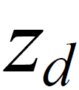. Для этого нам необходимо вычислить значения новых однородных компонент 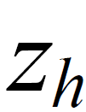 и 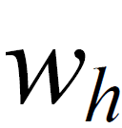.
Точка 1:
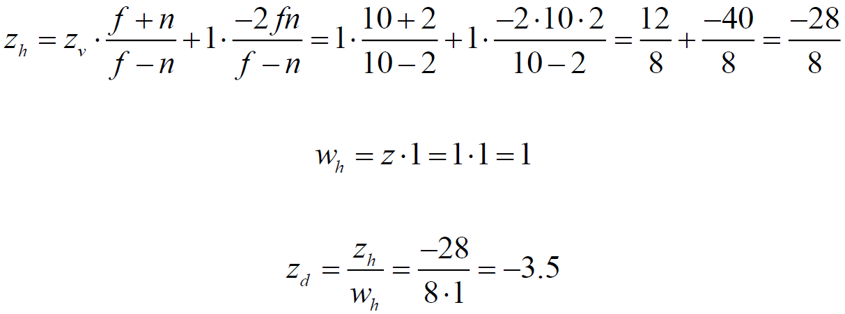
Точка 2:
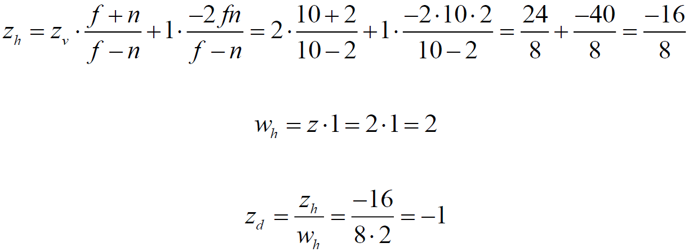
Точка 3:
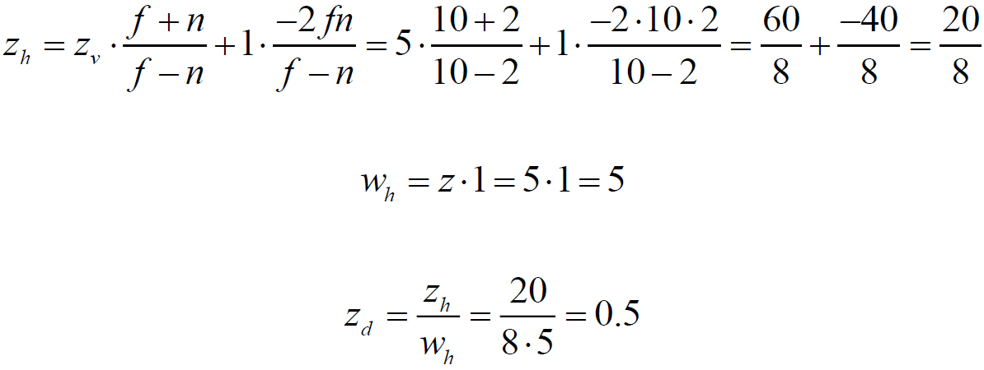
Точка 4:
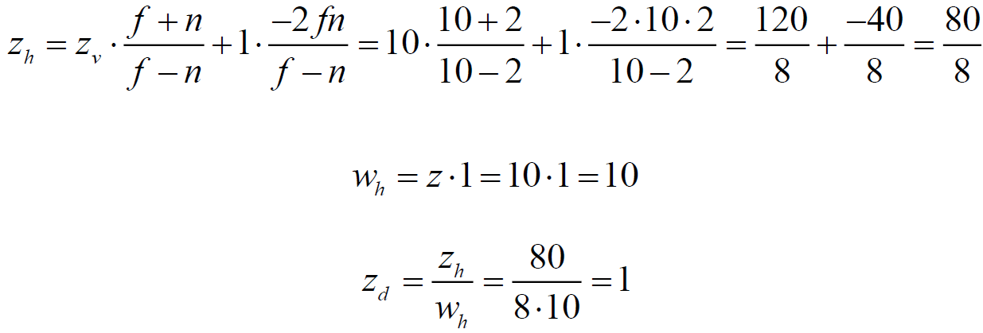
Точка 5:
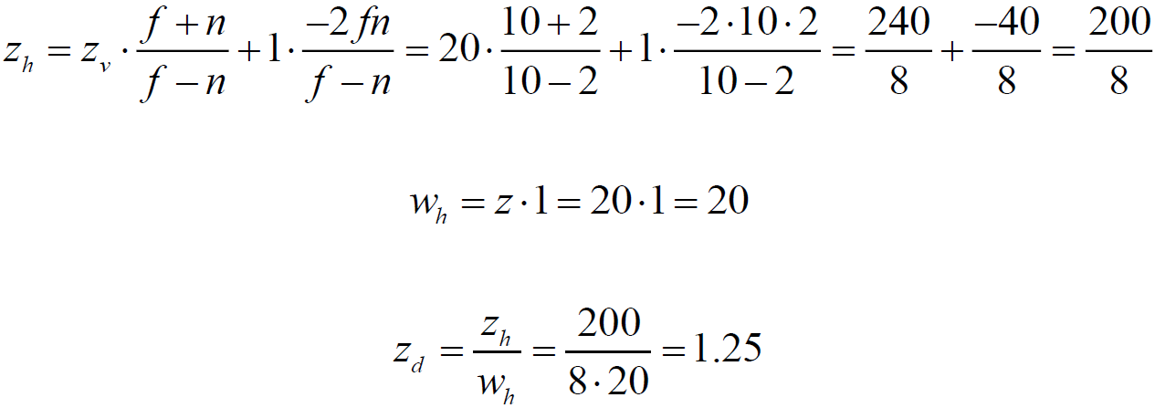
Обратите внимание, что однородная координата абсолютно верно позиционируется в CVV, а самое главное, что теперь возможна работа теста глубины OpenGL, потому что псевдоглубина полностью удовлетворяет требованиям тестов.
С координатой z разобрались, перейдём к координатам x и y. Как говорилось ранее весь перспективный объём видимости должен умещаться в CVV. Длина ребра CVV равна двум. Соответственно, высоту и ширину перспективного объёма видимости надо сжать до двух условных единиц.
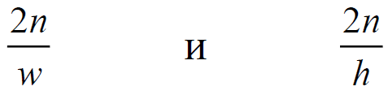
В нашем распоряжении имеется угол fovy и величина aspect. Давайте выразим высоту и ширину, используя эти величины.
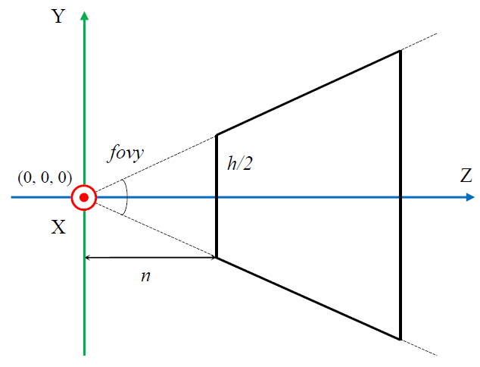
Рис. 5. Объём видимости
Из рис. 5 видно, что:
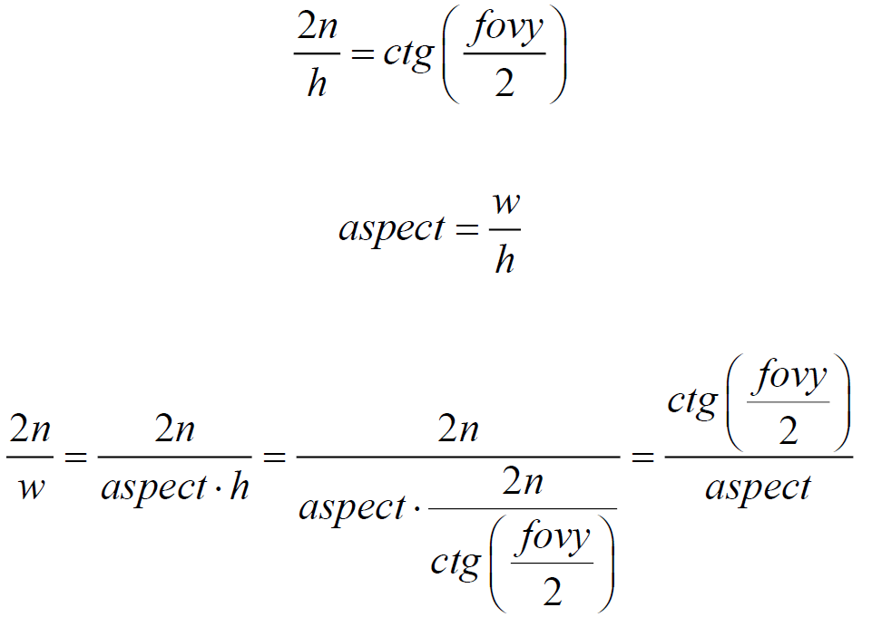
Теперь можно получить окончательный вид перспективной проекционной матрицы для пользовательской левосторонней системы координат, работающей с CVV OpenGL:
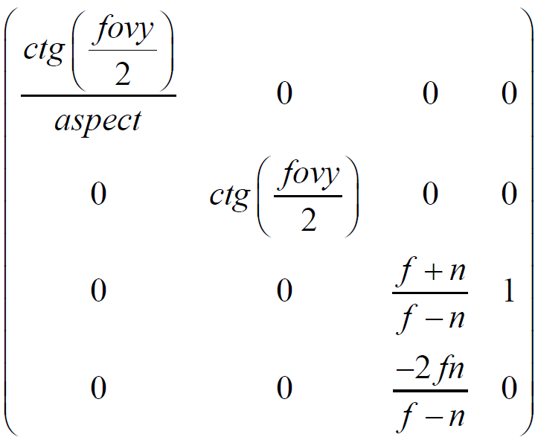
На этом вывод матриц закончен.
23) Алгоритм Коэна-Сазерленда отсечения невидимых линий
Алгоритм предполагает, что область видимости прямоугольник, стороны которого параллельны осям координат.
Этот алгоритм позволяет быстро выявить отрезки, которые могут быть или приняты или отброшены целиком. Вычисление пересечений требуется когда отрезок не попадает ни в один из этих классов. Этот алгоритм особенно эффективен в двух крайних случаях:
большинство примитивов содержится целиком в большом окне,
большинство примитивов лежит целиком вне относительно маленького окна.
Идея алгоритма состоит в следующем: Прямые линии, ограничивающие область видимости делят всё двумерное пространство на 9 областей. Каждой из областей присвоен 4-хразрядный двоичный код. Две конечные точки отрезка получают4-хразрядные двоичные коды, соответствующие областям, в которые они попали. Смысл разрядов кода:
- Единица в первом разряде точка над верхней границей области видимости;
- Единица во втором разряде точка справа от правой границы области видимости;
- Единица в третьем разряде точка под нижней границей области видимости;
- Единица в четвертом разряде точка слева от левой границы области видимости;
Определение того лежит ли отрезок целиком внутри окна или целиком вне окна выполняется следующим образом:
- если коды обоих концов отрезка равны 0 то отрезок целиком внутри окна, отсечение не нужно, отрезок принимается как тривиально видимый
- если логическое поразрядное И кодов обоих концов отрезка не равно нулю, то отрезок целиком вне окна, отсечение не нужно, отрезок отбрасывается как тривиально невидимый
- если логическое поразрядное И кодов обоих концов отрезка равно нулю, то отрезок подозрительный, он может быть частично видимым или целиком невидимым; для него нужно определить координаты пересечений со сторонами окна и для каждой полученной части определить тривиальную видимость или невидимость
При расчете пересечения используется горизонтальность либо вертикальность сторон окна, что позволяет определить координату x или y точки пересечения без вычислений.
Алгоритм 5 (Алгоритм Коэна-Сазерленда).
Вход: S список всех отрезков сцены.
Выход: S1 список всех видимых частей отрезков сцены.
- S1 = пуст. мн-во
- Если S = пуст. мно-во, то закончить алгоритм, выдав S1 в качестве результата.
- Если список S не пуст, пусть AB очередной отрезок из S. Вычислить code(A), code(B), где code(X) код области, в которую попадает точка X.
- Если code(A) = code(B) = 0000 отрезок полностью видим: поместить его в список S1 и перейти к шагу 2.
- Если условие code(A)&code(B) 6= 0000, то перейти к шагу 2 (отбрасить отрезок AB).
- Если не выполняется ни 4, ни 5, то отрезок может быть видим: найти точку C точку пересечения AB с одной из 4-хпрямых, ограничивающих область видимости.
- Поместить отрезки AC и CB в список S.
- Перейти к шагу 3.

24) Растеризация. Алгоритм построчного заполнения многоугольника.
Использует пространственную когерентность: ∙ пикселы в строке меняются только на границах; ∙ при перемещении к следующей строке размер заливаемой строки скорее всего или неизменен или меняется на 1 пиксел. Таким образом, на каждый закрашиваемый фрагмент строки в стеке хранятся координаты только одного начального пиксела, что приводит к существенному уменьшению размера стека. Последовательность работы алгоритма для гранично определенной области следующая:
1. Координата затравки помещается в стек, затем до исчерпания стека выполняются пункты 2-4.
2. Координата очередной затравки извлекается из стека и выполняется максимально возможное закрашивание вправо и влево по строке с затравкой, т.е. пока не попадется граничный пиксел. Пусть это xl и xr , соответственно.
3. Анализируется строка ниже закрашиваемой в пределах от xl до xr и в ней находятся крайние правые пикселы всех незакрашенных фрагментов. Их координаты заносятся в стек.
4. То же самое проделывается для строки выше закрашиваемой.
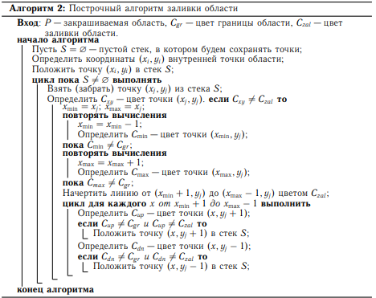
25) Алгоритм трехмерного отсечения, использующий Z-буфер
Алгоритм предложен Эдом Кэтмулом и представляет собой обобщение буфера кадра. Обычный буфер кадра хранит коды цвета для каждого пиксела в пространстве изображения. Идея алгоритма состоит в том, чтобы для каждого пиксела дополнительно хранить еще и координату zs или глубину. При занесении очередного пиксела в буфер кадра значение егоzs-координатысравнивается сzs-координатойпиксела, который уже находится в буфере. Еслиzs-координатанового пиксела меньше, чем координата старого, т.е. он ближе к наблюдателю, то атрибуты нового пиксела и егоzs-координатазаносятся в буфер, если нет, то ни чего не делается.
Время работы алгоритма не зависит от сложности сцены. Многоугольники, составляющие сцену, могут обрабатываться в произвольном порядке.
Основной недостаток алгоритма с Z-буферомдополнительные затраты памяти. Для их уменьшения можно разбивать изображение на несколько прямоугольников или полос.
Другие недостатки алгоритма с Z-буферомзаключаются в том, что так как пикселы в буфер заносятся в произвольном порядке, то возникают трудности с реализацией эффектов прозрачности или просвечивания и устранением лестничного эффекта с использованием предфильтрации, когда каждый пиксел экрана трактуется как точка конечного размера и его атрибуты устанавливаются в зависимости от того какая часть пиксела изображения попадает в пиксел экрана.
Общая схема алгоритма с Z-буфером:
Инициализировать кадровый и Z-буфера.Кадровый буфер закрашивается фоном.Z-буферзакрашивается максимальным значением zs.
Выполнить преобразование каждого многоугольника сцены в растровую форму. При этом для каждого пиксела вычисляется его глубина zs. Если вычисленная глубина больше, чем глубина, уже имеющаяся вZ-буфере,то занести в буфер атрибуты пиксела и его глубину, иначе никаких занесений не выполнять.
Сформулируем алгоритм обработки одного многоугольника.
procedure Z_buffer (S, col_S, ZZ){
\\S - список ребер многоугольника
\\col_S - цвет многоугольника
\\ZZ - Z-буфер
y_min = min {y_A | AB 2 S}; y_max = max {y_B | AB 2 S};
AEL = {(x_A, z_A, y_B, (y_B-y_A)/(x_B-x_A),(y_B-y_A)/(z_B-z_A))|
AB 2 S, y_A = y_min, y_A <> y_B}; \\ Сформирован список активных ребер
y_t=y_min
while (y_t <= y_max){ AEL.Sort(x);
\\ Список активных ребер сортируется по значениям x for (i = 1; i <= AEL.Count; i++){
\\ Для каждой пары вхождений проводится линия
\\ цветом многоугольника for (x_t = x_i, z_t = z_i;
x_t <= x_i + 1; x_t = x_t + 1,
z_t = z_t + (z_i+1 - z_i)/(x_i+1 - x_i)) if (z_t < ZZ(x_t, y_t)){
\\если z-координататекущей точки меньше
\\значения в Z-буфере,то записываем новое
\\значение в Z-буфервZ-буфер
\\и изображаем точку
putpixel(x_t, y_t, col_S); ZZ(x_t, y_t) = z_t;
}
i++;
}
for each AB 2 S | y_A = y_B && y_A = y_t \\ Проводятся горизонтальные ребра for (x_t = x_A, z_t = z_A;
x_t <= x_A + 1; x_t = x_t + 1,
z_t = z_t + (z_B - z_A)/(x_B - x_A)) if (z_t < ZZ(x_t, y_t)){
putpixel(x_t, y_t, col_S); ZZ(x_t, y_t) = z_t;
}
AEL = AEL \ {(x, z, y, k_x, k_z) | y = y_t};
\\Из списка активных ребер выбрасываются ребра,
\\заканчивающиеся в y_t
AEL = AEL [ {(x_ A, z_A, y_B, (y_B-y_A)/(x_B-x_A),(y_B-y_A)/(z_B-z_A))|
AB 2 S, y_A = y_t, y_A <> y_B};
\\Список активных ребер пополняется ребрами,
\\начинающимися в y_t
for each (x, z, y, k_x, k_z) in AEL
\\Корректируются значения x и z в каждой пятерке
\\списка активных ребер
(x, z, y, k_x, k_z) = (x + 1/k_x, z + 1/k_z, y, k_x, k_z);
}
}
26) Свет и цвет. Модель RGB.
В реальном мире у каждого объекта есть свой собственный цвет, который может принимать практически любые значения. В цифровом же мире нам необходимо отобразить (бесконечные) цвета реальности посредством (ограниченного диапазона) цифровых значений, поэтому в цифровом виде могут быть воспроизведены не все существующие цвета. Однако мы можем отображать настолько огромное количество цветов, что вы, вероятно, все равно не заметите разницы. В цифровой форме цвета представляют совокупностью трех компонент: красного, зеленого и синего, обычно сокращенно называемой RGB (Red Green Blue)
Цвета, видимые нами в реальной жизни, это цвета не самих объектов, а цвет отраженного ими света; т.е. мы воспринимаем цвета, которые остаются не поглощёнными (отброшенными) объектом. Например, свет солнца воспринимается как белый свет, который состоит из всех цветов спектра (вы можете это видеть на картинке). Таким образом, если мы посветим белым светом на синюю игрушку, то она будет поглощать все составляющие белый свет цвета, кроме синего. Так как игрушка не поглощает синий цвет, он отразится, и этот отраженный свет, воздействуя на наши органы зрения, создаёт впечатление, что игрушка окрашена в синий цвет.
Вы можете видеть, что белый солнечный свет на самом деле представляет собой совокупность всех видимых цветов, и объект поглощает наибольшую часть этого диапазона. Он отражает только те цвета, комбинация которых воспринимается нами как цвет объекта (в данном случае коралловый цвет).

Эти правила отражения света непосредственно применяются в компьютерной графике. Когда в OpenGL мы создаем источник света, то указываем его цвет. В предыдущем абзаце мы говорили о белом солнечном свете, поэтому давайте и нашему источнику света тоже зададим белый цвет. Если затем мы умножим цвет источника света на цвет объекта, то полученное значение будет отраженным цветом объекта (и, следовательно, цветом в каком мы воспринимаем объект). Вернемся к нашей игрушке (на этот раз кораллового цвета) и посмотрим, как графическими средствами вычислить её цвет, воспринимаемый наблюдателем. Для получения нужного нам цвета, произведем покомпонентное умножение двух цветовых векторов
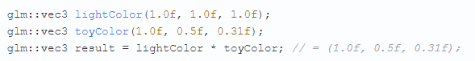
Игрушка поглощает наибольшую часть белого света, а оставшееся количество красного, зеленого и синего излучения она отражает соответственно цвету своей поверхности. Это демонстрация того, как цвета ведут себя в реальном мире. Таким образом, мы можем задать цвет объекта вектором, характеризующим величины отражения цветовых компонент, поступающих от источника света.
RGB (аббревиатура английских слов red, green, blue — красный, зелёный, синий) или КЗС — аддитивная цветовая модель, как правило, описывающая способ кодирования цвета для цветовоспроизведения с помощью трёх цветов, которые принято называть основными.
Выбор основных цветов обусловлен особенностями физиологии восприятия цвета сетчаткой человеческого глаза. Цветовая модель RGB нашла широкое применение в технике.
Аддитивной она называется потому, что цвета получаются путём добавления (англ. addition) к чёрному цвету. Иначе говоря, если цвет экрана, освещённого цветным прожектором, обозначается в RGB как (r1, g1, b1), а цвет того же экрана, освещённого другим прожектором, — (r2, g2, b2), то при освещении двумя прожекторами цвет экрана будет обозначаться как (r1+r2, g1+g2, b1+b2).
27) модель освещения Фонга
Цвет объекта в модели Фонга состоит из трех главных компонентов: фонового (ambient), рассеянного/диффузного (diffuse) и бликового (specular). Ниже вы можете видеть, что они из себя представляют:
Фоновый цвет
Компонента ambient моделирует свет, который попадает на объект не от источника света напрямую, а как свет, отраженный от других объектов. Даже в самой темной сцене обычно всегда есть хоть какой-нибудь свет (луна, дальний свет), поэтому объекты почти никогда не бывают абсолютно чёрными. Чтобы имитировать это, мы используем константу окружающего освещения, которая всегда будет придавать объекту некоторый оттенок. Компонента ambient цвета объекта не зависит от положения объекта относительно источника света или наблюдателя. Вычисление фонового цвета происходит по вышеприведенному принципу: если есть источник света, то для него должна быть определена составляющая ambient—интенсивность фонового освещения для каждой компоненты цвета. Например, пусть объект, как и раньше, кораллового цвета, а фоновая составляющая источника света—представлена трехмерным вектором (0.01f, 0.2f, 0.1f) .
Рассеянный цвет
Компонента diffuse имитирует воздействие на объект направленного источника света. Это наиболее визуально значимый компонент модели освещения. Чем круче угол падения света на объект, тем больше объект освещен. При этом считаем, что цвет точки объекта не зависит от положения наблюдателя. Рассмотрим рисунок, поясняющий диффузное освещение.
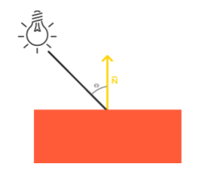
Здесь N —нормаль к поверхности в точке, для которой высчитывается освещение, θ —угол, между нормалью и направлением на источник света. Как уже сказали, чем круче угол падения, т.е. чем меньше угол θ, тем больше объект освещен. Для моделирования этого поведения освещенность вычисляется пропорционально косинусу угла θ: косинус положительныйпри−90° <= θ <= 90°,достигаетнаэтомпромежутке своего максимума при θ = 0° и минимума при θ = −90° и θ = 90°. Понятно, что если косинус будет отрицательным, то компонента подобного освещения равна нулю. Косинус угла theta можно вычислить, найдя скалярное произведение между единичным вектором N и единичным вектором, направленным из точки к источнику света. Таким образом, будем вычислять компоненту diffuse таким же образом, что и фоновый цвет, но итоговый результат домножать на значение косинуса угла θ. Например, предположим, что заданы все необходимые значения, для вычисления диффузной составляющей цвета.
Бликовый цвет
Компонента specular имитирует яркое пятно света (блик), которое появляется на блестящих объектах. По цвету зеркальные блики часто ближе к цвету источника света, чем к цвету объекта. Положение блика на объекте зависит как от положения источника света, так и от положения наблюдателя. Освещение зеркальных бликов, так же как и рассеянное освещение, основано на векторе направления источника света и нормали поверхности объекта, но кроме этого в вычислениях учитывается и позиция наблюдателя, то есть направление, в котором игрок смотрит на фрагмент. Зеркальное освещение основано на отражательных свойствах света. Если представить поверхность объекта в виде зеркала, то освещение бликов будет наибольшим в том месте, где бы мы увидели отраженный от поверхности свет источника. Рассмотрим рисунок, поясняющий бликовое освещение.
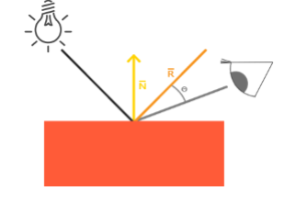
Здесь R—отраженный от поверхности луч света, θ —угол между отраженным лучом и направлением к наблюдателю. В этой ситуации, чем меньше угол θ —тем ярче свет видит наблюдатель (при θ = 0° наблюдатель видит отраженный луч). Поэтому, составляющая specular будет зависеть от косинуса этого угла. Размер блика зависит от степени «глянцевости» поверхности: чем больше глянцевость, тем меньше по размерам блик. Значение косинуса—от 0 до 1. При возведении любого значения между нулем и единицей в некоторую степень мы получим результат не превышающий исходное значение. Этим воспользуемся для увеличения глянцевости: косинус угла θ будем возводить в степень, где показатель степени—коэффициент глянцевости (shininess). Таким образом, получим следующий порядок вычисления бликовой составляющей цвета точки, на примере, при наличии всех исходных данных.
28) Типы источников света: точечный, линейный, плоскостной, бесконечно удаленный. Влияние типа источника света на освещенность точки.
Направленные источники света хорошо справляются с задачей освещения всей сцены целиком, но, обычно, нам требуется разместить дополнительно еще несколько точечных источников в пространстве сцены. Точечный источник света имеет заданное положение в пространстве и равномерно излучает во всех направлениях, а интенсивность освещения спадает с расстоянием. Обычные лампы накаливания или факелы можно привести как пример точечных источников.
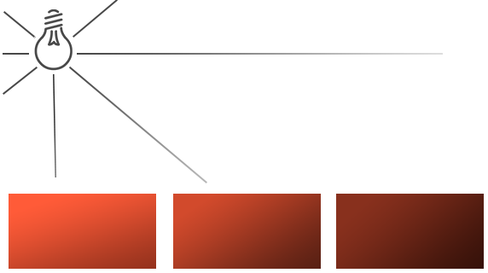

29) модели затенения Гуро и Фонга
Затенение по Гуро
(В этой модели освещение не усредняется для грани, а линейно интерполируется между вершинами, поэтому для данной модели важно то, что нормали задаются в вершинах. Этот алгоритм позволяет получить гораздо более визуально-приятное изображение, чем при использовании алгоритма плоского затенения.)
В этой модели освещенность рассчитывается для каждой вершины полигона, а полученный цвет интерполируется сначала вдоль границ полигона и затем – для внутренних точек. Для расчета освещенности вершины используется нормаль, получаемая усреднением нормалей всех полигонов, для которых данная вершина является общей (нормали всех полигонов, содержащих эту вершину, складываются по правилам векторного сложения, и результат делится на сумму длин векторов нормалей полигонов, вектор вершины должен быть единичной длины). Расчет достаточно быстр, дает сглаженные цветовые переходы на всей поверхности и позволяет вычислять зеркальные подсветки. Основным достоинством затенения по методу Гуро является сглаженность цветовых переходов при высокой скорости вычислений. Но эта модель имеет и ряд серьезных недостатков, главным среди которых является неверное отображение подсветок, особенно если поверхность низкополигонная. Во-первых, подсветки имеют «звездообразную» форму и часто визуально проявляют полигональную структуру поверхности. Во-вторых, подсветки могут внезапно исчезать, если попадают на внутреннюю точку полигона. Наблюдать за этими явлениями можно в видовом окне 3ds Max, вращая низкополигонную сферу. Второй существенный недостаток – зависимость результата интерполяции от поворотов. Причина тому – в интерполяции цвета вдоль сканирующей линии, при повороте полигона относительно которой расчет цвета одного и того же пиксела осуществляется с использованием разных границ полигона.

Затенение по Фонгу (Phong shading)
В этой модели между вершинами интерполируется не цвет, а нормаль. Цвет, в свою очередь, рассчитывается для каждого пикселя в отдельности. При использовании затенения по Фонгу изображение получается гораздо более качественным, чем при использовании предыдущих техник, и исчезает проблема с бликами.
Модель затенения по Фонгу вычисляет с помощью локальной модели освещенности интенсивность для каждого пиксела поверхности. Для этого, как и в модели Гуро, находятся нормали всех вершин полигона, затем эти нормали интерполируются вдоль границ полигона и для внутренних точек полигона – вдоль сканирующей линии, подобно тому, как интерполировалась интенсивность освещения в модели Гуро. И уже затем для каждого пиксела полигона рассчитывается освещенность.
Интерполяция нормалей вместо интенсивностей решает вопрос с подсветками – поскольку теперь известна нормаль в каждой точке поверхности, то интенсивность можно рассчитать точнее. Рассчитанные при помощи модели затенения Фонга нормали высокополигонной модели можно сохранить как специальную растровую карту (карту нормалей) и затем накладывать ее на низкополигонную модель – присваивать каждому пикселу низкополигонной модели нормаль, рассчитанную на высокополигонной модели. В результате рендер низкополигонной модели будет почти таким же качественным, как и рендер высокополигонной модели.
У метода имеются свои недостатки:
- медленный расчет;
- появление полигонных силуэтов по контуру объекта;
- зависимость результата от ориентации объекта.

30) Элементы OpenGL: Графический конвейер
Координатное пространство, в котором задается изображение в OpenGL — трехмерное, но при этом окно на экране — это двумерный массив пикселов. Большая часть работы OpenGL — преобразование 3D-координат в двумерное пространство для отрисовки на экране. Процесс преобразования управляется графическим конвейером OpenGL. Графический конвейер можно разделить на 2 большие части: первая часть преобразовывает 3D-координаты в 2D-координаты, а вторая часть преобразовывает 2D-координаты в цветные пикселы. Графический конвейер можно разделить на несколько этапов, где на вход каждого этапа поступает результат работы предыдущего. Все этапы эти крайне специализированы и могут с легкостью исполняться параллельно. По причине их параллельной природы большинство современных GPU имеют множество процессоров для быстрой обработки данных графического конвейера с помощью запуска большого количества маленьких программ на каждом этапе конвейера. Эти маленькие программы называются шейдерами. Некоторые из шейдеров могут быть написаны нами для замены стандартных. Это дает нам гораздо больше возможностей тонкой настройки специфичных мест конвейера, и именно из-за того, что они работают на GPU, позволяет нам сохранить процессорное время. Шейдеры пишутся на языке GLSL (OpenGL Shading Language), синтаксис которого схож с синтаксисом языка C. На изображении ниже можно увидеть примерное представление всех этапов графического конвейера. Синим выделены этапы для которых можно специфицировать собственные шейдеры. Как Вы видите, графический конвейер содержит большое количество секций, где каждая занимается своей частью обработки вершинных данных в полностью отрисованный пиксел. Кратко опишем каждую секцию конвейера, чтобы дать представление о том как он работает. На вход конвейера передается массив элементов — набор вершин (вершина — vertex). Каждая вершина задается своими трехмерными координатами и, возможно, дополнительными атрибутами (например цвет). Во время отрисовки системе следует указать, что составить из переданного набора данных: хотим ли мы отрисовать набор точек, набор треугольников или просто одну ломаную линию (такие фигуры, называются примитивами). 1.2 Добавление элементов рисунка 20 Первый этап конвейера — вершинный шейдер (Vertex Shader), который принимает на вход одну вершину. Основная задача вершинного шейдера — преобразование одних 3D-координат в другие. Возможность изменения этого шейдера позволяет выполнять преобразования в зависимости от параметров вершин. Предполагается, что на выходе вершинного шейдера координаты вершины заданы в пространстве отсечения. Сборка примитивов — этап, принимающий на вход все вершины от вершинного шейдера, формирующие примитив и собирает из них сам примитив. Результат этапа сборки примитивов передается геометрическому шейдеру (Geometry Shader). Он же в свою очередь на вход принимает набор вершин, формирующих примитивы, из которого может сформировать новый набор возможно иных примитивов. Результат работы геометрического шейдера передается на этап растеризации, где результирующие примитивы будут соотноситься с пикселами на экране, формируя «фрагмент» для фрагментного шейдера (Fragment Shader). Фрагмент в OpenGL — все данные, которые нужны OpenGL для того, чтобы отрисовать пиксел. Перед выполнением фрагментного шейдера, выполняется отсечение примитива (по умолчанию, относительно куба от -1 до 1 по каждой из осей), при котором отбрасываются все его части, которые находятся вне поля зрения, повышая таким образом производительность. Основная цель фрагментного шейдера — вычисление конечного цвета пиксела. Зачастую фрагментный шейдер содержит всю информацию о 3D сцене, которую можно использовать для модификации финального цвета (типа освещения, теней, цвета источника света и т.д.). После того, как определение всех соответствующих цветовых значений будет закончено, результат пройдет еще один этап, который называется альфа тестирование и смешивание. Этот этап проверяет соответствующее значение глубины (мы вернемся к этому позже) фрагмента и использует его для проверки местоположения фрагмента относительно других объектов: спереди или сзади. Этот этап также проверяет значения прозрачности и смешивает цвета, если это необходимо. Таким образом, результирующий цвет пиксела может отличаться от цвета, вычисленного фрагментным шейдером. Обычно геометрический шейдер оставляется стандартным. Но на видеокартах не существует стандартного вершинного и фрагментного шейдера, в следствие чего в современном OpenGL Вы вынуждены задавать их самостоятельно.
31) Элементы OpenGL: шейдерная программа
Шейдер—программа, исполняемая на графическом процессоре (GPU). Графическое приложение, использующее шейдеры, будучи однажды скомпилированным для какой либо платформы, должно запускаться и работать на разных компьютерах на этой платформе. Но единство операционной системы не гарантирует единства графических процессоров. GPU могут иметь различные архитектуры, но шейдер должен на них исполняться одинаково успешно. Поэтому, компиляция шейдера производится не во время сборки всего приложения, а в ходе выполнения приложения—для той архитектуры GPU, которая является актуальной при запуске. Шейдеры загружаются в систему в составе шейдерной программы. Шейдерная программа—комбинация шейдеров используемая для некоторого набора данных. В эту комбинацию обязательно входит один вершинный шейдер, один фрагментный шейдер. Возможно присутствие по одному экземпляру шейдера каждого другого вида. Для того, чтобы составить шейдерную программу, нужно определить текст каждого шейдера, скомпилировать его, провести сборку скомпилированных шейдеров в единое целое. Рассмотрим пример сборки шейдерной программы из простеньких шейдеров.
Вершинный шейдер Сначала мы должны написать сам шейдер на специальном языке GLSL, а затем собрать его, чтобы приложение могло с ним работать. Вот код простейшего шейдера:
#version 330 core
layout (location = 0) in vec3 position;
void main() {
gl_Position = vec4(position.x, position.y, position.z, 1.0);
}
Каждый шейдер начинается с комментария, в котором указывается версия OpenGL. В нашем случае это #version 330 core (для версий, начиная с 3.3 соответствие комментария версии прямое: 330 для OpenGL версии 3.3, 420—для 4.2. Для более ранних версий следует обращаться к спецификациям). Кроме того, мы явно указали, что используем core proﬁle. В первой строке после комментария указан входной параметр шейдера— position , типа vec3 (координаты трехмерной точки). О том, что это входной параметр, свидетельствует ключевое слово in . Кроме того, явно указана позиция входного параметра через layout (location = 0) (что это значит, будет сказано позднее). Результат вычислений вершинного шейдера должен быть присвоен предопределенной переменной gl_Position , имеющей тип vec4 —однородные координаты точки в пространстве отсечения. В нашем случае, в процедуре main переменной gl_Position просто присваиваются однородные координаты входного параметра position .
Чтобы описать этот шейдер в нашем приложении, зададим его текст в Main.cpp в функции main в виде массива символов
//====================================================================ВЕРШИННЫЙ ШЕЙДЕР //==================================================================== const char *vertexShaderSource =
"#version 330 core\n"
"layout (location = 0) in vec3 position;\n"
"void main() {\n"
" gl_Position = vec4(position.x, position.y, position.z, 1.0);\n"
"}\0"; //====================================================================
Приведем код простейшего фрагментного шейдера.
#version 330 core
out vec4 color;
void main() {
color = vec4(1.0f, 0.5f, 0.2f, 1.0f);
}
Задача фрагментного шейдера—вычислить цвет каждого пиксела. Цвет вычисляется в виде четырехмерного вектора вещественных чисел, где числа имеют те же значения, которые мы использовали при задании цвета заливки окна. Наш шейдер выдает один и тот же цвет для каждого фрагмента, для которого он запускается. Начинается описание шейдера с объявления версии. Ключевое слово out в следующей строке говорит о том, что объявляется выходная переменная с именем color и типом vec4 . В теле процедуры main лишь один оператор присваивания: переменной color присваивается значение некоторого конкретного цвета. Как и в случае вершинного шейдера, опишем этот шейдер в нашей программе в виде массива символов.
//====================================================== // ФРАГМЕНТНЫЙ ШЕЙДЕР //======================================================
const char *fragmentShaderSource =
"#version 330 core\n"
"out vec4 color;\n"
"void main() {\n"
" color = vec4(1.0f, 0.5f, 0.2f, 1.0f);\n"
"}\n\0";
//=======================================================
При соединении шейдеров в программу переменные, объявленные выходными в одном шейдере (если такое объявление имело место), сопоставляются с входными переменными другого шейдера. Если входные и выходные значения не совпадают, сборка программы закончится неудачей и может быть получен протокол о соответствующих ошибках. Сначала объявим переменную—идентификатор программы. Затем создаем программный объект.
Теперь присоединим наши скомпилированные шейдеры к программе, в том порядке, в котором они должны работать: сначала вершинный шейдер, а затем фрагментный. Присоединение производим с помощью процедуры glAttachShader.
Следующим шагом является выделение некоторой памяти, которую может видеть OpenGL, и заполнение этой памяти нашими данными. Это делается с помощью так называемого буферного объекта. Буферный объект представляет собой линейный массив памяти, управляемый и распределенный OpenGL по воле пользователя. Содержимое этой памяти контролируется пользователем, но пользователь имеет только косвенный контроль над ней. Можно представить себе буферный объект как массив памяти GPU. Графический процессор может быстро считывать эту память, поэтому хранение данных в ней имеет преимущества производительности.
В OpenGL есть большое количество различных типов буферных объектов. Так как буферный объект определяет просто некоторую область памяти, то её содержимое может рассматриваться по-разному в различном контексте. Прежде чем что-то проделывать с буферным объектом, он должен быть привязан к контексту. В силу специфики OpenGL общение с буферным объектом происходит не напрямую, а через контекст.
То изображение которое мы в настоящий момент строим—неполноценное. Матричные преобразования игнорируются: мы не используем матрицу TM , в которой накоплены все преобразования—от модельного до перехода в пространство отсечения. Кроме этого, цвет линий мы не устанавливали—он извлекается из шейдера. Шейдерам мы передаем только лишь вершинные данные. Конечно, можно было бы с каждой вершиной включить в вершинные данные её цвет. Но это было бы слишком накладно по использованию памяти. Также является нецелесообразным пересчет всех координат в соответствии со значениями матрицы TM перед отправкой вершинных данных в вершинный массив, так как в этом случае, во-первых, мы оставляем на CPU нагрузку по перемножению матриц с координатными векторами точек, во-вторых, после каждого преобразования (например, после нажатия клавиши) нам бы пришлось копировать обновленную информацию о вершинах в GPU, а такое копирование—относительно длительный процесс. Выходом из такой ситуации является использование, так называемых, uniform-переменных—глобальных переменных шейдеров. Uniform-переменные определяются для шейдерной программы и к ним возможен доступ из любого шейдера. Значение uniform-переменной загружается в GPU с помощью семейства процедур glUniform .

32) Алгоритм реализации модели Гуро с помощью шейдеров в OpenGL

33) Алгоритм реализации модели Фонга с помощью шейдеров в OpenGL
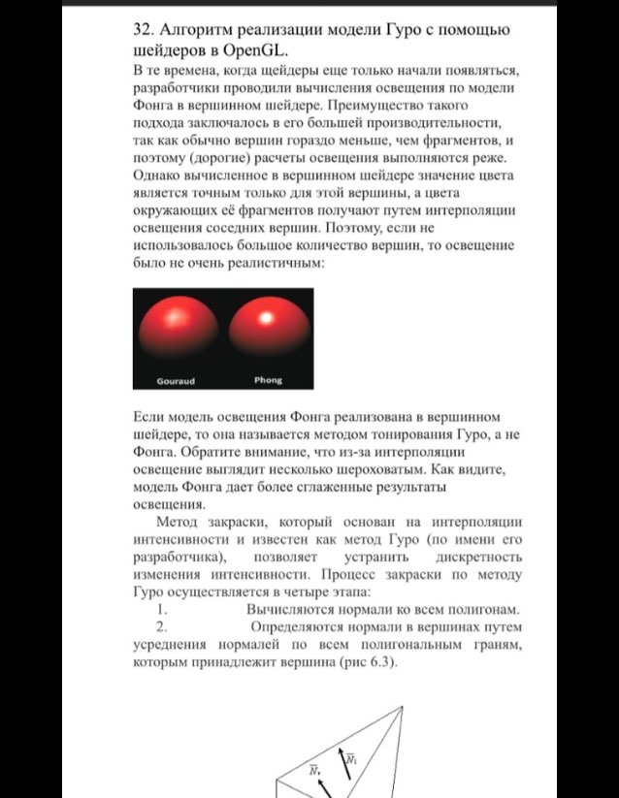
Вычисление фонового цвета происходит по вышеприведенному принципу: если есть источник света, то для него должна быть определена составляющая ambient—интенсивность фонового освещения для каждой компоненты цвета. Например, пусть объект, как и раньше, кораллового цвета, а фоновая составляющая источника света—представлена трехмерным вектором (0.01f, 0.2f, 0.1f) .
Будем вычислять компоненту diffuse таким же образом, что и фоновый цвет, но итоговый результат домножать на значение косинуса угла θ. Например, предположим, что заданы все необходимые значения, для вычисления диффузной составляющей цвета.
Размер блика зависит от степени «глянцевости» поверхности: чем больше глянцевость, тем меньше по размерам блик. Значение косинуса—от 0 до 1. При возведении любого значения между нулем и единицей в некоторую степень мы получим результат не превышающий исходное значение. Этим воспользуемся для увеличения глянцевости: косинус угла θ будем возводить в степень, где показатель степени—коэффициент глянцевости (shininess).

